

ΕΛΛΗΝΙΚΗ ΔΗΜΟΚΡΑΤΙΑ   |  |  | ΑΝΑΡΤΗΤΕΑ ΣΤΟ ΔΙΑΔΙΚΤΥΟ
ΓΕΝΙΚΗ ΔΙΕΥΘΥΝΣΗ ΗΛΕΚΤΡΟΝΙΚΗΣ ΔΙΑΚΥΒΕΡΝΗΣΗΣ ΚΑΙ ΑΝΘΡΩΠΙΝΟΥ ΔΥΝΑΜΙΚΟΥ  ΔΙΕΥΘΥΝΣΗ ΔΙΑΧΕΙΡΙΣΗΣ ΑΝΘΡΩΠΙΝΟΥ ΔΥΝΑΜΙΚΟΥ  ΤΜΗΜΑ Γ΄ ΣΤΑΔΙΟΔΡΟΜΙΑΣ ΑΝΘΡΩΠΙΝΟΥ ΔΥΝΑΜΙΚΟΥ |  |  | ΑΔΑ: 726Θ46ΜΠ3Ζ-Ο2Η  Αθήνα, 22 Ιανουαρίου 2018  Αριθ. Πρωτ.: ΔΔΑΔ Γ 1010194 ΕΞ 2018
Ταχ. Δ/νση | : | Καρ. Σερβίας 10 | ΠΡΟΣ: | Ως Πίνακας Διανομής
Ταχ.Κώδικας  Πληροφορίες | :  : | 101 84 Αθήνα  Μ. Κόλια, Κ. Χαντζάρα | ΠΡΟΣ: | Ως Πίνακας Διανομής
Τηλέφωνο | : | 210.33.75.193,195 | ΠΡΟΣ: | Ως Πίνακας Διανομής
FAX | : | 210-32.32.815 | ΠΡΟΣ: | Ως Πίνακας Διανομής
E-Mail  Url | :  : | m.kolia@aade.gr, k.chantzara@aade.gr  www.aade.gr | ΠΡΟΣ: | Ως Πίνακας Διανομής

ΘΕΜΑ: «Πρόσκληση εκδήλωσης ενδιαφέροντος για την υποβολή υποψηφιοτήτων πλήρωσης θέσεων Προϊσταμένων οργανικών μονάδων επιπέδου Τμήματος των Υπηρεσιών της Κεντρικής Υπηρεσίας της Γενικής Διεύθυνσης του Γενικού Χημείου του Κράτους (Γ.Δ.Γ.Χ.Κ.) της Ανεξάρτητης Αρχής Δημοσίων Εσόδων (Α.Α.Δ.Ε.)».

Αναφορικά με το αντικείμενο του θέματος και σύμφωνα με τις διατάξεις του Κεφαλαίου Α΄ «Σύσταση Ανεξάρτητης Αρχής Δημοσίων Εσόδων» του ν.4389/2016 (Α΄94) «Επείγουσες διατάξεις για την εφαρμογή της συμφωνίας δημοσιονομικών στόχων και διαρθρωτικών μεταρρυθμίσεων και άλλες διατάξεις» και ειδικότερα των άρθρων 14, 17, 26, 27, 30, 38, 41, 42 και 43 αυτού, όπως έχουν τροποποιηθεί και ισχύουν, εκδίδουμε Πρόσκληση εκδήλωσης ενδιαφέροντος για την επιλογή και τοποθέτηση Προϊσταμένων οργανικών μονάδων επιπέδου Τμήματος των Υπηρεσιών της Κεντρικής Υπηρεσίας της Γενικής Διεύθυνσης του Γενικού Χημείου του Κράτους (Γ.Δ.Γ.Χ.Κ.) της Ανεξάρτητης Αρχής Δημοσίων Εσόδων (Α.Α.Δ.Ε.), ως ακολούθως:
Α. Διεύθυνση Αλκοόλης:
1) Τμήμα Α΄- Αλκοόλης και Ποτών με Αλκοόλη
2) Τμήμα Β΄- Τροφίμων, Νερών και Περιβάλλοντος

Β. Διεύθυνση Ενεργειακών, Βιομηχανικών και Χημικών Προϊόντων:
1) Τμήμα Α΄- Ενεργειακών Προϊόντων
2) Τμήμα Β΄- Χημικών και Βιομηχανικών Προϊόντων

Γ. Διεύθυνση Σχεδιασμού και Υποστήριξης Εργαστηρίων:
1) Τμήμα Α΄- Τεχνικής Υποστήριξης Εργαστηρίων
2) Τμήμα Β΄- Σχεδιασμού και Ποιότητας
3) Τμήμα Γ΄- Διαχείρισης του Ειδικού Ταμείου Ελέγχου Παραγωγής και Ποιότητας Αλκοόλης – Αλκοολούχων Ποτών (Ε.Τ.Ε.Π.Π.Α.Α.) και Λοιπών Οικονομικών Θεμάτων της Γ.Δ.Γ.Χ.Κ.

Δ. Γενική Διεύθυνση Γενικού Χημείου του Κράτους (Γ.Δ.Γ.Χ.Κ.):
1) Αυτοτελές Τμήμα Χημικοτεχνικής Δασμολογίου

- Περιγράμματα Θέσεων εργασίας Προϊσταμένων οργανικών μονάδων επιπέδου Τμήματος των Υπηρεσιών της Κεντρικής Υπηρεσίας της Γενικής Διεύθυνσης του Γενικού Χημείου του Κράτους (Γ.Δ.Γ.Χ.Κ.) της Ανεξάρτητης Αρχής Δημοσίων Εσόδων (Α.Α.Δ.Ε.).
Ο σκοπός των θέσεων εργασίας των προκηρυσσόμενων θέσεων ευθύνης επιπέδου Τμήματος των Υπηρεσιών της Κεντρικής Υπηρεσίας της Γενικής Διεύθυνσης του Γενικού Χημείου του Κράτους (Γ.Δ.Γ.Χ.Κ.), οι ειδικές αρμοδιότητες, η γενική περιγραφή καθηκόντων αυτών, οι ειδικές απαιτήσεις, η επιθυμητή εμπειρία, καθώς και απαιτούμενα τυπικά και λοιπά επιθυμητά προσόντα, προδιαγράφονται στα αντίστοιχα περιγράμματα θέσεων εργασίας, που καθορίστηκαν, σύμφωνα με την υπ’ αριθμ. ΔΔΑΔ Ε 1176068 ΕΞ2017/01-12-2017 (Β΄ 4227) απόφαση του Διοικητή της Ανεξάρτητης Αρχής Δημοσίων Εσόδων, «Καθορισμός Περιγραμμάτων Θέσεων Εργασίας της Ανεξάρτητης Αρχής Δημοσίων Εσόδων (Α.Α.Δ.Ε.)» και προσαρτώνται στην παρούσα, αποτελώντας αναπόσπαστο μέρος αυτής.
Επιπλέον, κάθε ειδικότερο καθήκον που απορρέει από αρμοδιότητες που περιγράφονται στις οικείες διατάξεις της υπ’ αριθμ. Δ.ΟΡΓ. Α. 1036960 ΕΞ 2017/10-03-2017 απόφασης του Διοικητή της Ανεξάρτητης Αρχής Δημοσίων Εσόδων (Β΄968 & 1238), με θέμα, «Οργανισμός της Ανεξάρτητης Αρχής Δημοσίων Εσόδων (Α.Α.Δ.Ε.)», όπως έχει τροποποιηθεί και ισχύει, αποτελεί μέρος των καθηκόντων των Προϊσταμένων των προκηρυσσόμενων θέσεων ευθύνης.

2. Δικαίωμα υποβολής αίτησης υποψηφιότητας
2.1. Δικαίωμα υποβολής αίτησης υποψηφιότητας, για τις προκηρυσσόμενες θέσεις ευθύνης, έχουν, σύμφωνα με τα οριζόμενα στις διατάξεις της υποπαραγράφου 11 της παραγράφου Α΄ του άρθρου 68, «Κλάδοι Προϊσταμένων Αυτοτελών Τμημάτων, Τμημάτων και Αυτοτελών Γραφείων των Υπηρεσιών» της υπ’ αριθμ. Δ.ΟΡΓ. Α. 1036960 ΕΞ 2017/10-03-2017 απόφασης του Διοικητή της Ανεξάρτητης Αρχής Δημοσίων Εσόδων (Β΄968 & 1238), με θέμα, «Οργανισμός της Ανεξάρτητης Αρχής Δημοσίων Εσόδων (Α.Α.Δ.Ε.)», όπως έχει τροποποιηθεί και ισχύει κατόπιν της υπ’ αριθμ. Δ.ΟΡΓ. Α. 1159956 ΕΞ 2017/25-10-2017 (Β΄3861) απόφασης του αυτού οργάνου, υπάλληλοι της Ανεξάρτητης Αρχής Δημοσίων Εσόδων (Α.Α.Δ.Ε.) ως κάτωθι:

- Στα Τμήματα των Διευθύνσεων της Γενικής Διεύθυνσης Γενικού Χημείου του Κράτους (Γ.Χ.Κ.), εκτός των περιπτώσεων που ορίζονται διαφορετικά στην εν λόγω απόφαση, στο Αυτοτελές Τμήμα Χημικοτεχνικής Δασμολογίου αυτής, καθώς και στις Περιφερειακές Χημικές Υπηρεσίες, επιπέδου αυτοτελούς Τμήματος και στα Αυτοτελή Γραφεία των Χημικών Υπηρεσιών προΐστανται υπάλληλοι ή ορίζονται υπεύθυνοι, αντίστοιχα, κατηγορίας ΠΕ του κλάδου Χημικών ή υπάλληλοι κατηγορίας ΠΕ οποιουδήποτε κλάδου που πληρούν τις αντίστοιχες προϋποθέσεις διορισμού, όπως αυτές ορίζονται στην υποπερίπτωση α΄ της περίπτωσης 2 της παραγράφου 3 του άρθρου 61 της προαναφερθείσας απόφασης.

- Στο Τμήμα Α΄- Τεχνικής Υποστήριξης Εργαστηρίων της Διεύθυνσης Σχεδιασμού και Υποστήριξης Εργαστηρίων της Γενικής Διεύθυνσης Γενικού Χημείου του Κράτους (Γ.Χ.Κ.) προΐσταται υπάλληλος κατηγορίας ΠΕ του κλάδου Χημικών ή υπάλληλος κατηγορίας ΠΕ οποιουδήποτε κλάδου που πληροί τις αντίστοιχες προϋποθέσεις διορισμού, όπως αυτές ορίζονται στην υποπερίπτωση α΄ της περίπτωσης 2 της παραγράφου 3 του άρθρου 61 της παρούσας απόφασης ή υπάλληλος του κλάδου ΠΕ Διοικητικού Οικονομικού ή υπάλληλος κατηγορίας ΤΕ του κλάδου Τεχνολόγων ή υπάλληλος κατηγορίας ΤΕ οποιουδήποτε κλάδου που πληροί τις αντίστοιχες προϋποθέσεις διορισμού, όπως αυτές ορίζονται στην περίπτωση 4 της παραγράφου 3 του άρθρου 61 της προαναφερθείσας απόφασης.

- Στο Τμήμα Γ΄- Διαχείρισης του Ειδικού Ταμείου Ελέγχου Παραγωγής και Ποιότητας Αλκοόλης-Αλκοολούχων Ποτών (Ε.Τ.Ε.Π.Π.Α.Α.) και Λοιπών Οικονομικών Θεμάτων της Γ.Δ.Γ.Χ.Κ. της Διεύθυνσης Σχεδιασμού και Υποστήριξης Εργαστηρίων προΐσταται υπάλληλος κατηγορίας ΠΕ του κλάδου Χημικών ή υπάλληλος κατηγορίας ΠΕ οποιουδήποτε κλάδου που πληροί τις αντίστοιχες προϋποθέσεις διορισμού, όπως αυτές ορίζονται στην υποπερίπτωση α΄ της περίπτωσης 2 της παραγράφου 3 του άρθρου 61 της υπόψη απόφασης ή υπάλληλος του κλάδου ΠΕ Διοικητικού Οικονομικού.

2.2 Οι ανήκοντες στους κλάδους και στις κατηγορίες της προηγηθείσας υποπαραγράφου (2.1) υπάλληλοι, προκειμένου να συμμετάσχουν στη σχετική διαδικασία πλήρωσης των παρατιθέμενων στην παρούσα θέσεων, οφείλουν, περαιτέρω, κατά την ημερομηνία λήξης προθεσμίας υποβολής αιτήσεων υποψηφιοτήτων, να πληρούν τις προϋποθέσεις επιλογής του άρθρου 26, παρ. 1 και 2 περ. γ΄ του ν. 4389/2016 (Α΄94), όπως έχει τροποποιηθεί και ισχύει, ως ακολούθως:
i) να έχουν ασκήσει για τουλάχιστον ένα (1) έτος καθήκοντα προϊσταμένου Τμήματος, ή
ii) να είναι κάτοχοι αναγνωρισμένου συναφούς διδακτορικού διπλώματος ή απόφοιτοι της Εθνικής Σχολής Δημόσιας Διοίκησης και Αυτοδιοίκησης (Ε.Σ.Δ.Δ.Α.) ή κάτοχοι αναγνωρισμένου συναφούς μεταπτυχιακού τίτλου σπουδών, και κατέχουν το βαθμό Β΄ με πλεονάζοντα χρόνο τουλάχιστον τέσσερα (4) έτη στο βαθμό αυτόν, ή
iii) να κατέχουν το βαθμό Α΄.

2.3. Για την εφαρμογή των αναφερόμενων διατάξεων, αλλά και τη μοριοδότηση του χρόνου άσκησης καθηκόντων ευθύνης του υποψηφίου, λαμβάνεται υπόψη αποκλειστικά η εν τοις πράγμασι άσκηση καθηκόντων ευθύνης επιπέδου Γενικής Διεύθυνσης, Διεύθυνσης ή Τμήματος, αντίστοιχα, που έχει διανυθεί σε Υπουργεία, Γενικές και Ειδικές Γραμματείες, αποκεντρωμένες διοικήσεις, Ν.Π.Δ.Δ., Ανεξάρτητες Αρχές, Ο.Τ.Α. Α΄ και Β΄ βαθμού και Ν.Π.Δ.Δ. αυτών, καθώς και σε αυτοτελείς δημόσιες υπηρεσίες.
Στις περιπτώσεις υποψηφίων υπαλλήλων που έχουν ασκήσει καθήκοντα αναπληρωτή προϊσταμένου οργανικής μονάδας, βάσει των διατάξεων του άρθρου 87 του Υ.Κ., όπως ισχύει, καλούνται οι υποψήφιοι, όπως υποβάλουν με την αίτηση υποψηφιότητάς τους, σχετικές αποφάσεις ή διαταγές που πιστοποιούν το χρόνο άσκησης καθηκόντων αναπληρωτή προϊσταμένου, οποιουδήποτε επιπέδου, σύμφωνα με τις ισχύουσες διατάξεις.

3. Κωλύματα υποψηφιότητας
3.1 Δεν επιτρέπεται να είναι υποψήφιος για επιλογή σε θέση προϊσταμένου, υπάλληλος, στο πρόσωπο του οποίου συντρέχουν τα κωλύματα υποψηφιότητας, κατά τα οριζόμενα στις διατάξεις του άρθρου 84 του ν.3528/2007 (Α΄26), όπως αυτό αντικαταστάθηκε από το άρθρο 29 του ν.4369/2016 (Α΄33).

Ειδικότερα:
α) Δεν επιτρέπεται να είναι υποψήφιος για επιλογή σε θέση προϊσταμένου οποιουδήποτε επιπέδου υπάλληλος που αποχωρεί αυτοδικαίως από την υπηρεσία εντός ενός (1) έτους από την ημερομηνία λήξης της προθεσμίας υποβολής των υποψηφιοτήτων.

β) Δεν επιτρέπεται να είναι υποψήφιος για την επιλογή προϊσταμένου ούτε να τοποθετηθεί προϊστάμενος υπάλληλος, ο οποίος διανύει δοκιμαστική υπηρεσία ή τελεί σε διαθεσιμότητα ή αργία ή έχει καταδικαστεί τελεσιδίκως για τα αναφερόμενα στη παράγραφο 1 του άρθρου 8 αδικήματα ή του έχει επιβληθεί τελεσίδικα οποιαδήποτε πειθαρχική ποινή ανώτερη του προστίμου αποδοχών τεσσάρων (4) μηνών για οποιοδήποτε πειθαρχικό παράπτωμα μέχρι τη διαγραφή της ποινής κατά το άρθρο 145.

3.2. Τα κωλύματα υποψηφιότητας δεν πρέπει να συντρέχουν σε οποιοδήποτε στάδιο της διαδικασίας επιλογής, καθώς και κατά το χρόνο τοποθέτησης του υπαλλήλου.

- Κριτήρια αξιολόγησης των υποψηφιοτήτων
Για την αξιολόγηση των υποψηφίων εφαρμόζονται οι διατάξεις των άρθρων 26 και 38 του ν.4389/2016, όπως έχουν τροποποιηθεί και ισχύουν, καθώς και οι σχετικές ρυθμίσεις της υπ’ αριθμ. ΔΔΑΔ Γ 1130900 ΕΞ 2016/08.09.2016 (Β΄2922) απόφασης του Γενικού Γραμματέα Δημοσίων Εσόδων «Καθορισμός της διαδικασίας, των οργάνων και των κριτηρίων αξιολόγησης των υποψηφιοτήτων για την επιλογή προϊσταμένων οργανικών μονάδων επιπέδου Γενικής Διεύθυνσης, Διεύθυνσης και Τμήματος των υπηρεσιών της Γενικής Γραμματείας Δημοσίων Εσόδων του Υπουργείου Οικονομικών, καθώς και των Υπευθύνων Αυτοτελών Γραφείων αυτής», όπως έχει τροποποιηθεί και ισχύει σύμφωνα με τις με υπ’ αριθμ. ΔΔΑΔ Γ 1173943 ΕΞ 2016/01.12.2016 (Β΄3985) και ΔΔΑΔ Γ 1063261 ΕΞ 2017/27.04.2017 (Β΄1509) όμοιες αποφάσεις.
α) Όσον αφορά το κριτήριο «Χρόνος απασχόλησης σε συναφή θέση στον ιδιωτικό τομέα» (προϋπηρεσία εκτός δημοσίου τομέα), η προϋπηρεσία αυτή λαμβάνεται υπόψη για τη μοριοδότηση της ομάδας κριτηρίων (β) «Εργασιακή εμπειρία και άσκηση καθηκόντων ευθύνης», εφόσον έχει αναγνωρισθεί σύμφωνα με τους όρους, τις προϋποθέσεις και τη διαδικασία, που προβλέπεται στις διατάξεις του π.δ. 69/2016 (Α΄127), κατ’ εφαρμογή της παραγράφου 6 του άρθρου 98 του Υπαλληλικού Κώδικα, όπως αντικαταστάθηκε με το άρθρο 26 του ν.4369/2016, όπως έχει τροποποιηθεί και ισχύει.
Ο χρόνος απασχόλησης σε συναφή θέση στον ιδιωτικό τομέα που δεν έχει αναγνωρισθεί, βάσει των κείμενων διατάξεων, πριν από την καταληκτική ημερομηνία υποβολής αιτήσεων υποψηφιότητας, προσμετράται για τη μοριοδότηση του αντίστοιχου κριτηρίου αξιολόγησης, εφόσον, έως την οριστικοποίηση του πίνακα προκριθέντων υποψηφίων από το αρμόδιο Συμβούλιο επιλογής, ή την έναρξη διεξαγωγής της προβλεπόμενης συνέντευξης, κριθεί η εν λόγω συνάφεια από τα αρμόδια υπηρεσιακά συμβούλια.
Η συγκέντρωση και προσκόμιση των απαιτούμενων, κατά τα οριζόμενα στις διατάξεις του π.δ. 69/2016, δικαιολογητικών, καθώς και κάθε άλλου στοιχείου που αποδεικνύει ότι συντρέχουν οι απαιτούμενες προϋποθέσεις, αποτελούν ευθύνη του ιδίου υπαλλήλου.
β) Για την απόδειξη του επιπέδου γλωσσομάθειας λαμβάνονται υπόψη τα οριζόμενα στις διατάξεις του π.δ. 50/2001 (Α΄39), όπως έχει τροποποιηθεί και ισχύει, και ειδικότερα στο Παράρτημα Γλωσσομάθειας, το οποίο είναι αναρτημένο στην ιστοσελίδα του Α.Σ.Ε.Π.

- Διαδικασία υποβολής αιτήσεων υποψηφιότητας- Ηλεκτρονική υποβολή αίτησης – Προθεσμία υποβολής υποψηφιότητας
  - Η αίτηση υποψηφιότητας, ως το συνημμένο ΠΑΡΑΡΤΗΜΑ Ι, υποβάλλεται μόνο ηλεκτρονικά, στη διεύθυνση k.chantzara@aade.gr εντός αποκλειστικής προθεσμίας δέκα (10) εργάσιμων ημερών από την καταχώριση της εν λόγω πρόσκλησης στον ιστότοπο της Α.Α.Δ.Ε.: www.aade.gr. Η προθεσμία υποβολής των αιτήσεων υποψηφιότητας αρχίζει στις 23 Ιανουαρίου 2018 και λήγει στις 5 Φεβρουαρίου 2018.

5.2. Για την εγκυρότητα της υποψηφιότητας, η αίτηση απαιτείται να φέρει την υπογραφή του υποψηφίου, [απαιτείται σάρωση της αίτησης, δηλαδή επεξεργασία αυτής μέσω σαρωτή (scanner), πριν από την ηλεκτρονική υποβολή της].
Η αίτηση υποψηφιότητας συνοδεύεται υποχρεωτικά από αναλυτικό βιογραφικό σημείωμα (ως συνημμένο ΠΑΡΑΡΤΗΜΑ ΙΙ), το οποίο αποτελεί αναπόσπαστο τμήμα της αίτησης, συντάσσεται με ευθύνη του υποψηφίου και επέχει θέση υπεύθυνης δήλωσης.
H συμπλήρωση των εντύπων (ως συνημμένα ΠΑΡΑΡΤΗΜΑ Ι και ΠΑΡΑΡΤΗΜΑ ΙΙ) είναι υποχρεωτική και πρέπει να γίνεται σε μορφότυπο word και όχι χειρόγραφα.
Ο υποψήφιος υποχρεούται να συμπληρώσει τα οικεία πεδία που αναφέρονται στα υπηρεσιακά και προσωπικά του στοιχεία, καθώς και στα τυπικά, εκπαιδευτικά, και επαγγελματικά προσόντα που απαιτούνται για την προκηρυσσόμενη θέση ευθύνης, καθώς και τυχόν πρόσθετες άλλες πληροφορίες που εκείνος κρίνει ότι θα συντείνουν στην ευνοϊκότερη αξιολόγηση της υποψηφιότητάς του.
5.3. Η αίτηση υποψηφιότητας συνοδεύεται υποχρεωτικά από Υπεύθυνη Δήλωση του ν.1599/1986 (βλ. συνημμένο ΠΑΡΑΡΤΗΜΑ III). Η Υπεύθυνη Δήλωση απαιτείται να είναι συμπληρωμένη, υπογεγραμμένη και να φέρει βεβαίωση του γνησίου της υπογραφής, κατά τα προβλεπόμενα στο άρθρο 11 του Κώδικα Διοικητικής Διαδικασίας (ν.2690/1999, όπως έχει τροποποιηθεί και ισχύει) και να αποσταλεί ηλεκτρονικά στην ίδια διεύθυνση. Διευκρινίζεται, ότι απαιτείται σάρωση της Υπεύθυνης Δήλωσης, δηλαδή επεξεργασία αυτής μέσω σαρωτή (scanner), μετά την υπογραφή της και τη θεώρηση του γνησίου αυτής.
5.4. Η εκπρόθεσμη υποβολή αιτήσεων ή η μη υποβολή Υπεύθυνων Δηλώσεων, κατά τα ανωτέρω αναφερθέντα, συνεπάγεται τον αποκλεισμό των υποψηφίων από τη διαδικασία επιλογής.
5.5. Οι προϋποθέσεις και τα προσόντα επιλογής πρέπει να συντρέχουν κατά την ημερομηνία λήξης της προθεσμίας υποβολής αιτήσεων υποψηφιότητας.

- Γνωστοποίηση πρόσκλησης εκδήλωσης ενδιαφέροντος
6.1. Η παρούσα πρόσκληση αναρτάται αμελλητί στο Πρόγραμμα «ΔΙΑΥΓΕΙΑ».
6.2. Μετά την ανάρτησή της δημοσιεύεται στο δικτυακό τόπο της Ανεξάρτητης Αρχής Δημοσίων Εσόδων (Α.Α.Δ.Ε.): www.aade.gr.
6.3. Οι αποδέκτες της παρούσας γνωστοποιούν με κάθε πρόσφορο τρόπο την πρόσκληση στους υπαλλήλους που ανήκουν οργανικά στην Ανεξάρτητη Αρχή Δημοσίων Εσόδων.

O ΔΙΟΙΚΗΤΗΣ
ΤΗΣ ΑΝΕΞΑΡΤΗΤΗΣ ΑΡΧΗΣ
ΔΗΜΟΣΙΩΝ ΕΣΟΔΩΝ

ΓΕΩΡΓΙΟΣ ΠΙΤΣΙΛΗΣ

Συνημμένα:
- ΠΑΡΑΡΤΗΜΑ Ι: Υπόδειγμα Αίτησης Υποψηφιότητας
- ΠΑΡΑΡΤΗΜΑ ΙΙ: Υπόδειγμα Βιογραφικού Σημειώματος Υποψηφίου
- ΠΑΡΑΡΤΗΜΑ ΙΙΙ: Υπεύθυνη Δήλωση
- ΠΑΡΑΡΤΗΜΑ IV: Περίγραμμα θέσης εργασίας της θέσης του Προϊσταμένου Τμήματος Αλκοόλης και Ποτών με Αλκοόλη της Δ/νσης Αλκοόλης και Τροφίμων.
- ΠΑΡΑΡΤΗΜΑ V: Περίγραμμα θέσης εργασίας της θέσης του Προϊσταμένου Τμήματος Β’ Τροφίμων, Νερών και Περιβάλλοντος της Δ/νσης Αλκοόλης και Τροφίμων.
- ΠΑΡΑΡΤΗΜΑ VΙ: Περίγραμμα θέσης εργασίας της θέσης του Προϊσταμένου Τμήματος Α’ Ενεργειακών Προϊόντων της Δ/νσης Ενεργειακών, Βιομηχανικών και Χημικών Προϊόντων.
- ΠΑΡΑΡΤΗΜΑ VΙΙ: Περίγραμμα θέσης εργασίας της θέσης του Προϊσταμένου Τμήματος Β’ Χημικών και Βιομηχανικών Προϊόντων της Δ/νσης Ενεργειακών, Βιομηχανικών και Χημικών Προϊόντων.
- ΠΑΡΑΡΤΗΜΑ VΙΙI: Περίγραμμα θέσης εργασίας της θέσης του Προϊσταμένου Τμήματος Α’ Τεχνικής Υποστήριξης Εργαστηρίων της Δ/νσης Σχεδιασμού και Υποστήριξης Εργαστηρίων.
- ΠΑΡΑΡΤΗΜΑ ΙΧ: Περίγραμμα θέσης εργασίας της θέσης του Προϊσταμένου Τμήματος Β’ Σχεδιασμού και Ποιότητας της Δ/νσης Σχεδιασμού και Υποστήριξης Εργαστηρίων.
- ΠΑΡΑΡΤΗΜΑ Χ: Περίγραμμα θέσης εργασίας της θέσης του Προϊσταμένου Τμήματος Γ΄ Διαχείρισης Ε.Τ.Ε.Π.Π.Α.Α. και Λοιπών Οικονομικών Θεμάτων της Γ.Δ. Γ.Χ.Κ. της Δ/νσης Σχεδιασμού και Υποστήριξης Εργαστηρίων.
- ΠΑΡΑΡΤΗΜΑ ΧΙ: Περίγραμμα θέσης εργασίας της θέσης του Προϊσταμένου Αυτοτελούς Τμήματος Χημικοτεχνικής Δασμολογίου της Γενικής Διεύθυνσης του Γενικού Χημείου του Κράτους (Γ.Δ.Γ.Χ.Κ.).

ΠΑΡΑΡΤΗΜΑ Ι
ΑΙΤΗΣΗ ΥΠΟΨΗΦΙΟΤΗΤΑΣ
Προς: Την Ανεξάρτητη Αρχή Δημοσίων Εσόδων (Α.Α.Δ.Ε.)
Γενική Δ/νση Ηλεκτρονικής Διακυβέρνησης & Ανθρώπινου Δυναμικού
- Διεύθυνση Διαχείρισης Ανθρώπινου Δυναμικού
- Τμήμα Γ΄ Σταδιοδρομίας Ανθρώπινου Δυναμικού
ΠΡΟΣΩΠΙΚΑ ΣΤΟΙΧΕΙΑ ΥΠΟΨΗΦΙΟΥ

- Επώνυμο:…………………………………………………………………………
- Όνομα:…………………………………………………………………………….
- Πατρώνυμο:………………………………………………………………………
- Ημερομηνία γέννησης:…………………………………………………………
- Αριθμός μητρώου του υπαλλήλου:…………………………………………..
- Α.Δ.Τ:……………………………………………………………………………...
- Τηλέφωνο επικοινωνίας:……………………………………………………….
- Διεύθυνση ηλεκτρονικού ταχυδρομείου (e-mail)…………………………
ΣΤΟΙΧΕΙΑ ΥΠΗΡΕΣΙΑΚΗΣ ΚΑΤΑΣΤΑΣΗΣ ΥΠΟΨΗΦΙΟΥ

- Φορέας οργανικής θέσης:……………………………………………………..
- Υπηρεσία με απόσπαση:………………………………………………………
- Θέση που κατέχει ο υποψήφιος:…………………………………………….
- Κλάδος/κατηγορία/βαθμός:…………………………………………………
- Αρμόδια Διεύθυνση Προσωπικού/Διοικητικού:…………………………..
- Ημερομηνία/ΦΕΚ διορισμού:………………………………………………..

ΘΕΣΗ ΕΥΘΥΝΗΣ ΕΚΔΗΛΩΣΗΣ ΕΝΔΙΑΦΕΡΟΝΤΟΣ:
Αρ. πρωτ. ΔΔΑΔ Γ……………………………………………. πρόσκλησης εκδήλωσης ενδιαφέροντος.
- ……………………………………..
- …………………………………..
- …………………, κ.λ.π.

ΗΜΕΡΟΜΗΝΙΑ:……./………/201……
Ο /Η αιτ…………………….

ΠΑΡΑΡΤΗΜΑ ΙΙ
ΒΙΟΓΡΑΦΙΚΟ ΣΗΜΕΙΩΜΑ ΥΠΟΨΗΦΙΟΥ

ΣΤΟΙΧΕΙΑ ΥΠΟΨΗΦΙΟΥ ΥΠΑΛΛΗΛΟΥ
- Επώνυμο:………………………………………………………………………
- Όνομα:……………………………………………………………………………
- Πατρώνυμο:………………………………………………………………………
- Αριθμός μητρώου του υπαλλήλου:…………………………………………..
- Συνολικός χρόνος υπηρεσίας:…………………………………………………

 | Α. ΤΥΠΙΚΑ, ΕΚΠΑΙΔΕΥΤΙΚΑ ΠΡΟΣΟΝΤΑ & ΠΡΟΣΟΝΤΑ ΕΠΑΓΓΕΛΜΑΤΙΚΗΣ ΚΑΤΑΡΤΙΣΗΣ
Α/Α | Κατηγορία τίτλου | Τίτλοι σπουδών (Αναλυτική καταγραφή των στοιχείων που ζητούνται) |  |  |  | Αριθμός μορίων
Α.1. | Βασικός τίτλος σπουδών
Α.2. | Δεύτερος τίτλος σπουδών (της ίδιας εκπαιδευτικής βαθμίδας με τον βασικό τίτλο σπουδών)
Α.3. | Μεταπτυχιακός τίτλος σπουδών, ετήσιας τουλάχιστον διάρκειας
Α.4. | Δεύτερος Μεταπτυχιακός τίτλος σπουδών, ετήσιας τουλάχιστον διάρκειας
Α.5. | Επιτυχής αποφοίτηση από την Ε.Σ.Δ.Δ.Α
Α.6. | Διδακτορικό δίπλωμα
Α.7. | Πιστοποιημένη Επιμόρφωση από το Ε.Κ.Δ.Δ.Α, κατά την τελευταία 10ετία | Ονομασία:………..
Α.8. | Πιστοποιημένη γλωσσομάθεια | Γλώσσα | Άριστα | Πολύ καλά | Καλά | Αριθμός μορίων
Σύνολο μορίων τυπικών, εκπαιδευτικών προσόντων και προσόντων επαγγελματικής κατάρτισης
Α. ΓΕΝΙΚΟ ΣΥΝΟΛΟ ΜΟΡΙΩΝ ΤΥΠΙΚΩΝ, ΕΚΠΑΙΔΕΥΤΙΚΩΝ ΠΡΟΣΟΝΤΑ & ΠΡΟΣΟΝΤΩΝ ΕΠΑΓΓΕΛΜΑΤΙΚΗΣ ΚΑΤΑΡΤΙΣΗΣ: (προκύπτει από τον πολλαπλασιασμό του συνολικού αριθμού μορίων της Α΄ ομάδας με τον αντίστοιχο συντελεστή βαρύτητας, ανά θέση ευθύνης)

Β. ΕΡΓΑΣΙΑΚΗ ΕΜΠΕΙΡΙΑ ΚΑΙ ΑΣΚΗΣΗ ΚΑΘΗΚΟΝΤΩΝ ΕΥΘΥΝΗΣ
Α/Α | Χρόνος εμπειρίας και άσκηση καθηκόντων ευθύνης | (Έτη και μήνες άσκησης καθηκόντων ευθύνης) | Αριθμός μορίων
Β.1. | Χρόνος υπηρεσίας στο δημόσιο τομέα, με ανώτατο όριο τα 33 έτη
Β.2. | Χρόνος απασχόλησης σε συναφή θέση στον ιδιωτικό τομέα, που έχει αναγνωρισθεί σύμφωνα με τις διατάξεις του άρθρου 98 του Υ.Κ., όπως ισχύει, (με ανώτατο όριο τα 7 έτη)
Β.3. | Χρόνος άσκησης καθηκόντων ευθύνης στο δημόσιο τομέα, με ανώτατο όριο τα 10 έτη
Σύνολο μορίων από εργασιακή εμπειρία και άσκηση καθηκόντων ευθύνης

Β. ΓΕΝΙΚΟ ΣΥΝΟΛΟ ΜΟΡΙΩΝ ΕΡΓΑΣΙΑΚΗΣ ΕΜΠΕΙΡΙΑΣ ΚΑΙ ΑΣΚΗΣΗΣ ΚΑΘΗΚΟΝΤΩΝ ΕΥΘΥΝΗΣ: (προκύπτει από τον πολλαπλασιασμό του συνολικού αριθμού μορίων της Β΄ ομάδας με τον αντίστοιχο συντελεστή βαρύτητας, ανά θέση ευθύνης)

(Β.1.) Αναλυτική απεικόνιση της εργασιακής εμπειρίας στο δημόσιο τομέα
Α/Α | Υπηρεσία | Υπάλληλος/  Προϊστάμενος | Από……… έως | Έτη, μήνες & ημέρες απασχόλησης | Αντικείμενο και μονάδα απασχόλησης

(Β.2.) Αναλυτική απεικόνιση της εργασιακής εμπειρίας στον ιδιωτικό τομέα
Α/Α | Υπηρεσία | Υπάλληλος/  Προϊστάμενος | Από ……..έως | Έτη, μήνες & ημέρες απασχόλησης | Αντικείμενο και μονάδα απασχόλησης

(Β.3.) Αναλυτική απεικόνιση άσκησης καθηκόντων ευθύνης στο δημόσιο τομέα
Α/Α | ΘΕΣΕΙΣ ΕΥΘΥΝΗΣ | ΕΤΗ | ΜΗΝΕΣ | ΗΜΕΡΕΣ
1. | Γενικής Διεύθυνσης
2. | Διεύθυνσης/Υποδιεύθυνσης
3. | Τμήματος
4. | Υπεύθυνος Αυτοτελούς Γραφείου
Συνολικός χρόνος άσκησης καθηκόντων σε θέσεις ευθύνης

 | Γ. ΑΞΙΟΛΟΓΗΣΗ
Α/Α | Εκθέσεις Αξιολόγησης
Γ.1. | Έκθεσης Αξιολόγησης έτους 201….
Γ.2. | Έκθεσης Αξιολόγησης έτους 201….
Γ.3. | Έκθεσης Αξιολόγησης έτους 201….
Σύνολο μορίων από την Αξιολόγηση |  | Βάσει του μέσου όρου αξιολόγησης των εντύπων αξιολόγησης της απόδοσης του υποψηφίου που έλαβε κατά την τελευταία τριετία. |  | Αριθμός μορίων

Γ. ΓΕΝΙΚΟ ΣΥΝΟΛΟ ΜΟΡΙΩΝ ΑΠΟ ΤΗΝ ΑΞΙΟΛΟΓΗΣΗ: (προκύπτει από τον πολλαπλασιασμό του συνολικού αριθμού μορίων της Γ΄ ομάδας με τον αντίστοιχο συντελεστή βαρύτητας, ανά θέση ευθύνης)

ΣΥΝΟΛΙΚΗ ΒΑΘΜΟΛΟΓΙΑ ΥΠΟΨΗΦΙΟΥ |  | ΑΡΙΘΜΟΣ  ΜΟΡΙΩΝ
Α) | Μοριοδότηση βάσει τυπικών, εκπαιδευτικών προσόντων και προσόντων επαγγελματικής κατάρτισης
Β) | Μοριοδότηση βάσει εργασιακής εμπειρίας και άσκησης καθηκόντων ευθύνης
Γ) | Μοριοδότηση βάσει αξιολόγησης
ΣΥΝΟΛΟ ΜΟΡΙΩΝ (Α) + (Β) + (Γ)

ΠΡΟΣΘΕΤΑ ΠΡΟΣΟΝΤΑ ΚΑΙ ΕΙΔΙΚΕΣ ΔΡΑΣΤΗΡΙΟΤΗΤΕΣ ΤΟΥ ΥΠΟΨΗΦΙΟΥ

Ο υποψήφιος δύναται να καταγράψει όσα πρόσθετα προσόντα δεν περιλαμβάνονται στα τυποποιημένα πεδία της φόρμας, τα οποία συνιστούν στοιχεία του βιογραφικού σημειώματός του και κρίνει ότι θα συντείνουν στην ευνοϊκότερη αξιολόγηση της υποψηφιότητάς του. Τα επιπρόσθετα προσόντα δεν μοριοδοτούνται.
- ………………………………..
- ………………………………..
- …………………………………

ΥΠΕΥΘΥΝΗ ΔΗΛΩΣΗ
ΠΑΡΑΡΤΗΜΑ ΙΙΙ

^{(άρθρο 8 Ν.1599/1986)}
Η ακρίβεια των στοιχείων που υποβάλλονται με αυτή τη δήλωση μπορεί να ελεγχθεί με βάση το αρχείο άλλων υπηρεσιών (άρθρο 8 παρ. 4 Ν. 1599/1986)
ΠΡΟΣ(1): | ΔΙΕΥΘΥΝΣΗ ΔΑΧΕΙΡΙΣΗΣ ΑΝΘΡΩΠΙΝΟΥ ΔΥΝΑΜΙΚΟΥ ΤΗΣ ΑΝΕΞΑΡΤΗΤΗΣ ΑΡΧΗΣ ΔΗΜΟΣΙΩΝ ΕΣΟΔΩΝ
Ο – Η Όνομα: |  |  |  |  |  | Επώνυμο:
Όνομα και Επώνυμο Πατέρα:
Όνομα και Επώνυμο Μητέρας:
Ημερομηνία γέννησης(2):
Τόπος Γέννησης:
Αριθμός Δελτίου Ταυτότητας: |  |  |  |  |  |  | Τηλ:
Τόπος Κατοικίας: |  |  |  |  | Οδός: |  |  |  |  |  | Αριθ: |  | ΤΚ:
Αρ. Τηλεομοιοτύπου (Fax): |  |  |  |  |  |  |  | Δ/νση Ηλεκτρ. Ταχυδρομείου  (Εmail):
Με ατομική μου ευθύνη και γνωρίζοντας τις κυρώσεις (3), που προβλέπονται από τις διατάξεις της παρ. 6 του άρθρου 22 του Ν. 1599/1986, δηλώνω ότι, τόσο ο/η ίδιος/α, όσο και ο/η σύζυγος και τα προστατευόμενα μέλη μου:

α) έχουμε υποβάλει τις δηλώσεις φορολογίας, που ορίζονται στις εκάστοτε ισχύουσες διατάξεις, καθώς και έχουμε δηλώσει το σύνολο των εισοδημάτων μας και των περιουσιακών μας στοιχείων, όπως προσδιορίζονται από τις διατάξεις αυτές,

β) είμαστε ενήμεροι για τυχόν οφειλές μας προς το δημόσιο,

γ1) δεν είμαστε δικαιούχοι ή τελικοί πραγματικοί δικαιούχοι τραπεζικού λογαριασμού ή άλλου περιουσιακού στοιχείου το οποίο ανήκει σε εταιρεία εγκατεστημένη σε κράτος μη συνεργάσιμο στον φορολογικό τομέα ή κράτος με προνομιακό φορολογικό καθεστώς, κατά την έννοια του άρθρου 65 του Ν. 4172/2013,
ή (4)
γ2) είμαστε δικαιούχοι ή τελικοί πραγματικοί δικαιούχοι τραπεζικού λογαριασμού ή άλλου περιουσιακού στοιχείου το οποίο ανήκει σε εταιρεία εγκατεστημένη σε κράτος μη συνεργάσιμο στον φορολογικό τομέα ή κράτος με προνομιακό φορολογικό καθεστώς, κατά την έννοια του άρθρου 65 του Ν. 4172/2013, και πρόκειται για εισοδήματα ή περιουσιακά στοιχεία, κατά περίπτωση, τα οποία έχουν φορολογηθεί ή νόμιμα απαλλαγεί στην Ελλάδα και

δ) έχω υποβάλει στην Υπηρεσία την προβλεπόμενη Δήλωση Περιουσιακής Κατάστασης, κατ΄ εφαρμογή των διατάξεων του άρθρου 28 του Ν. 3528/2007, όπως ισχύει. (5)

Ημερομηνία: …...…/……./20….…
Ο – Η Δηλ.

(Υπογραφή)
(1) Αναγράφεται από τον ενδιαφερόμενο πολίτη ή Αρχή ή η Υπηρεσία του δημόσιου τομέα, που απευθύνεται η αίτηση.
(2) Αναγράφεται ολογράφως.
(3) «Όποιος εν γνώσει του δηλώνει ψευδή γεγονότα ή αρνείται ή αποκρύπτει τα αληθινά με έγγραφη υπεύθυνη δήλωση του άρθρου 8 τιμωρείται με φυλάκιση τουλάχιστον τριών μηνών. Εάν ο υπαίτιος αυτών των πράξεων σκόπευε να προσπορίσει στον εαυτόν του ή σε άλλον περιουσιακό όφελος βλάπτοντας τρίτον ή σκόπευε να βλάψει άλλον, τιμωρείται με κάθειρξη μέχρι 10 ετών.
(4) Ο /Η δηλών/ούσα ανάλογα με την κατηγορία στην οποία υπάγεται συμπληρώνει (κυκλώνει) κατά περίπτωση τη σχετική ένδειξη (γ1) ή (γ2) στην υπεύθυνη δήλωσή του και την μονογράφει παραπλεύρως.
(5) Σε περίπτωση ανεπάρκειας χώρου η δήλωση συνεχίζεται στην πίσω όψη της και υπογράφεται από τον δηλούντα ή την δηλούσα.
ΠΑΡΑΡΤΗΜΑ ΙV

ΠΕΡΙΓΡΑΜΜΑ ΘΕΣΗΣ ΕΡΓΑΣΙΑΣ

Τίτλος της θέσης εργασίας: Προϊστάμενος Τμήματος Αλκοόλης και Ποτών με Αλκοόλη.

Διεύθυνση: Διεύθυνση Αλκοόλης και Τροφίμων.
Άμεσος Προϊστάμενος: Προϊστάμενος Διεύθυνσης Αλκοόλης και Τροφίμων.

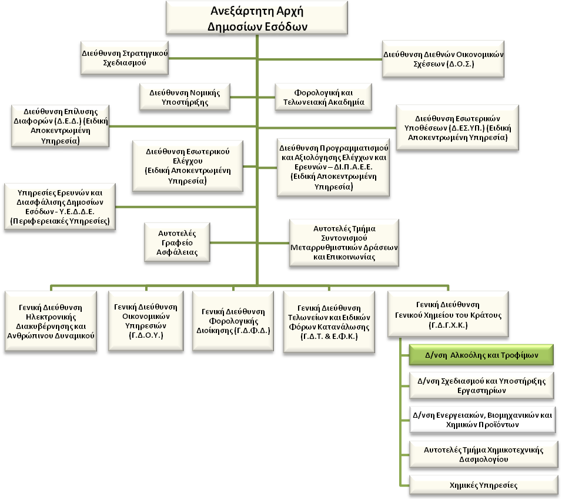

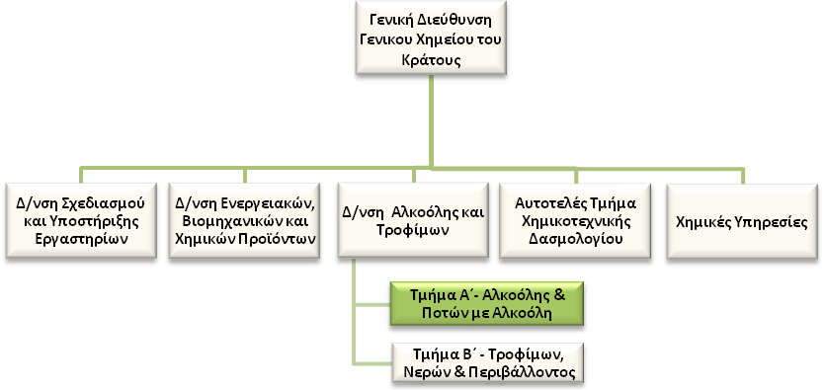

Σκοπός της θέσης εργασίας:
Ο ρόλος του Προϊσταμένου Τμήματος είναι να διασφαλίζει:
τον συντονισμό των ενεργειών του Τμήματος για α) την εισήγηση νομοθετικών και διοικητικών ρυθμίσεων στους τομείς της αλκοόλης και ποτών με αλκοόλη με σκοπό την εφαρμογή της ενωσιακής νομοθεσίας για τη διασφάλιση του φορολογικού αντικειμένου β) την εκτέλεση των ελέγχων από τις περιφερειακές Χ.Υ. στους εν λόγω τομείς.

Αρμοδιότητες
- Καθορίζει και επιβλέπει τη διαδικασία παρακολούθησης, υλοποίησης και αξιολόγησης των στόχων του Τμήματος και διασφαλίζει την έγκαιρη επίτευξή τους, μέσω της ενεργής εποπτείας των υφισταμένων, την παροχή κατευθύνσεων για την επίλυση θεμάτων και την υποβολή αναφορών στον Προϊστάμενο της Διεύθυνσης.
- Συμβάλλει στην αποτελεσματική διοίκηση και στη βελτίωση της επιχειρησιακής απόδοσης της Διεύθυνσης Αλκοόλης και Τροφίμων, σύμφωνα με τις κατευθύνσεις του Προϊσταμένου της Διεύθυνσης.
- Διοικεί το τμήμα κατά τρόπο ώστε να εξασφαλίζει την εύρυθμη λειτουργία του μέσω της καθημερινής συνεργασίας με τους υπαλλήλους καθώς και μέσω της αξιοποίησης και της ανάπτυξης του ανθρώπινου δυναμικού του.

Καθήκοντα συγκεκριμένης θέσης εργασίας
- Εποπτεύει στο επίπεδο του Τμήματος τις διαδικασίες:

1) διενέργειας ελέγχων και εντοπισμού των παραβάσεων,

2) εφαρμογής των επιστημονικών διεργασιών και αναλυτικών μεθόδων,

3) υποβολής προτάσεων τροποποίησης της εθνικής νομοθεσίας,

4) εναρμόνισης με την κοινοτική νομοθεσία.
- Συντάσσει το ετήσιο Πρόγραμμα Επισήμου Ελέγχου στους τομείς αιθυλικής αλκοόλης και ποτών με αλκοόλη και παρακολουθεί σε τακτική βάση την εφαρμογή του, επιβλέποντας τη συγκέντρωση στοιχείων και τη στατιστική τους επεξεργασία.
- Παρακολουθεί την εποπτεία των μονάδων παραγωγής από τις Χημικές Υπηρεσίες (Χ.Υ.) ελέγχοντας τις υποβαλλόμενες μηνιαίες δηλώσεις και τη στατιστική τους επεξεργασία.
- Εποπτεύει την αποστολή, σε τριμηνιαία βάση, στα αρμόδια όργανα της Ευρωπαϊκής ‘Ένωσης στοιχείων σχετικά με την παραγωγή και τη διάθεση στις διάφορες χρήσεις αιθυλικής αλκοόλης.
- Συντάσσει διοικητικές πράξεις, εγκυκλίους και απαντήσεις σε θέματα κοινοβουλευτικού ελέγχου και προδικαστικά ερωτήματα.
- Συγκεντρώνει στοιχεία για την κατάρτιση του προϋπολογισμού του Ειδικού Ταμείου Ελέγχου Παραγωγής και Ποιότητας Αλκοόλης και Αλκοολούχων Ποτών (Ε.Τ.Ε.Π.Π.Α.Α.).
- Παρέχει οδηγίες και κατευθύνσεις και απαντά σε ερωτήματα σε τακτική βάση σε:
1) Χημικές Υπηρεσίες
2) Επιτηδευματίες και
3) σε περιορισμένη βάση σε καταναλωτές
- Επικοινωνεί σε τακτική βάση με τη Διεύθυνση Ειδικών Φόρων Κατανάλωσης, με τις Ελεγκτικές Υπηρεσίες Τελωνείων (ΕΛ.Υ.Τ.) και τις λοιπές ελεγκτικές Υπηρεσίες του Υπ. Οικονομικών και σε περιορισμένη βάση με το Υπουργείο Αγροτικής Ανάπτυξης και Τροφίμων, παρέχοντας πληροφορίες και απόψεις.
- Διαχειρίζεται, συντονίζει και μεριμνά για την αποτελεσματική τοποθέτηση, αξιολόγηση και ανάπτυξη του ανθρώπινου δυναμικού του Τμήματος, σε συνεργασία με τον Προϊστάμενο της Διεύθυνσης, με σκοπό την αποδοτικότερη αξιοποίηση του προσωπικού και τη βέλτιστη λειτουργία του Τμήματος.

Χρήση πόρων/Εργαλεία
- Σε τακτική βάση χειρίζεται και εποπτεύει την ενημέρωση βάσεων δεδομένων μέσω του Ολοκληρωμένου Πληροφοριακού Συστήματος του Γ.Χ.Κ..

Ειδικές συνθήκες εργασίας
- Συχνή (τηλεφωνική) συναλλαγή με πολίτες ή/και εσωτερικό κοινό και υποχρέωση τήρησης χρονικών προθεσμιών.

Απαιτούμενα τυπικά προσόντα
Τυπικές προϋποθέσεις, κλάδος και κατηγορία όπως ορίζονται στο άρθρο 26 του ν. 4389/16 και τον Οργανισμό της Α.Α.Δ.Ε..
Επιθυμητή Εμπειρία
- Θητεία (1) έτους σε θέση ευθύνης πρ/νου τμήματος της Γ.Δ. του Γ.Χ.Κ. ή
- Προϋπηρεσία (3) ετών στην ίδια ή σε αντίστοιχη οργανική μονάδα και ενδελεχή γνώση και κατανόηση των αντικειμένων και της σχετικής νομοθεσίας.

Λοιπά Επιθυμητά προσόντα
- Μεταπτυχιακός τίτλος σπουδών συναφής προς τα αντικείμενα του Γ.Χ.Κ..
- Καλή γνώση της αγγλικής γλώσσας (όπως αυτή ορίζεται από το Α.Σ.Ε.Π.).
- Aποφοίτηση από την Εθνική Σχολή Δημόσιας Διοίκησης.
- Γνώση χειρισμού ηλεκτρονικών υπολογιστών στα αντικείμενα: α) επεξεργασίας κειμένων, β) υπολογιστικών φύλλων και γ) υπηρεσιών διαδικτύου.
- Διοικητικές, επικοινωνιακές και ηγετικές ικανότητες.
- Δεξιότητες επίλυσης προβλημάτων, λήψης αποφάσεων, παρακίνησης και διαχείρισης απόδοσης.

Προφίλ Ικανοτήτων
ΘΕΣΗ ΕΡΓΑΣΙΑΣ : Προϊστάμενος Τμήματος Αλκοόλης και Ποτών με Αλκοόλη.
Ικανότητες | Απαιτούμενο επίπεδο επάρκειας
Επαγγελματικές ικανότητες | Επίπεδο 1 | Επίπεδο 2 | Επίπεδο 3 | Επίπεδο 4
Επαγγελματικές ικανότητες
- Ομαδική Εργασία και Συνεργασία
- Γραπτή και Προφορική Επικοινωνία
- Λήψη Αποφάσεων
- Επίλυση Προβλημάτων
- Προσανατολισμός στα Αποτελέσματα
- Προσανατολισμός στον αποδέκτη των υπηρεσιών
- Προσαρμοστικότητα
- Διαχείριση Τεχνολογίας
Επιχειρησιακές Ικανότητες
- Κατανόηση του ρόλου του Γ.Χ.Κ.
- Νομοθεσία που εφαρμόζεται από το Γ.Χ.Κ.
- Διαδικασίες Γ.Χ.Κ.
Ικανότητες Διοίκησης
- Ηγεσία
- Διαχείριση ανθρώπινων πόρων
ΠΑΡΑΡΤΗΜΑ V

ΠΕΡΙΓΡΑΜΜΑ ΘΕΣΗΣ ΕΡΓΑΣΙΑΣ
Τίτλος της θέσης εργασίας: Προϊστάμενος Τμήματος Β’ Τροφίμων, Νερών και Περιβάλλοντος
Διεύθυνση: Διεύθυνση Αλκοόλης και Τροφίμων
Άμεσα Προϊστάμενος: Προϊστάμενος Διεύθυνσης Αλκοόλης και Τροφίμων

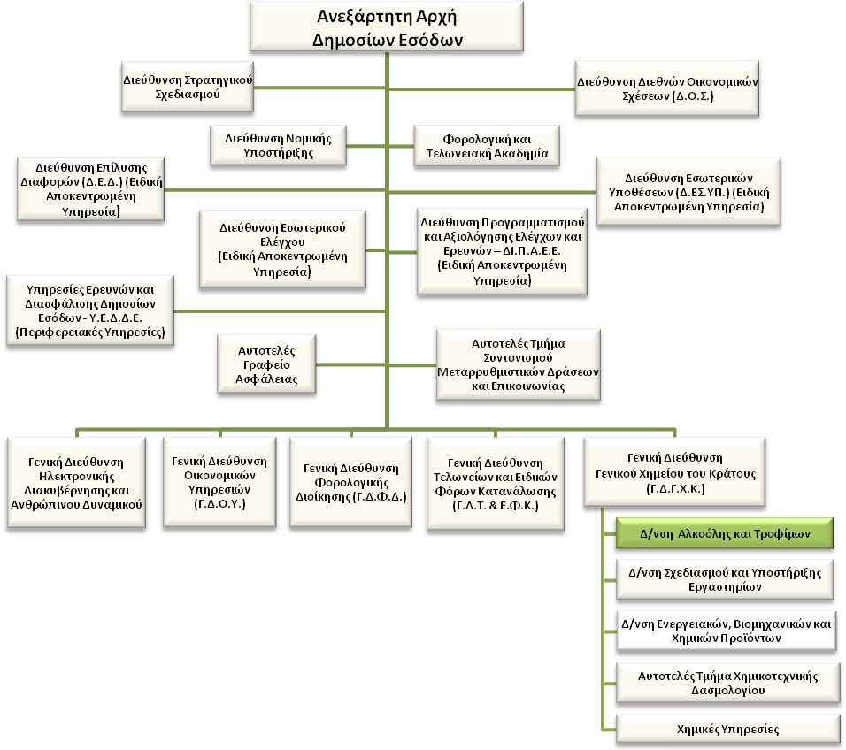

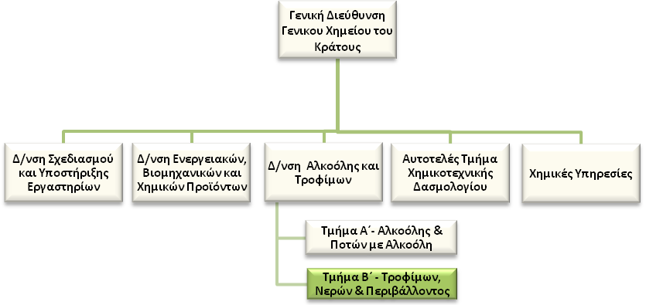

Σκοπός της θέσης εργασίας:
Ο ρόλος του Προϊσταμένου Τμήματος είναι να διασφαλίζει:
Τον συντονισμό των ενεργειών του Τμήματος για α) την εισήγηση νομοθετικών και διοικητικών ρυθμίσεων στους τομείς των τροφίμων, νερών, υλικών σε επαφή με τρόφιμα και περιβάλλοντος και β) την εκτέλεση των ελέγχων από τις περιφερειακές Χ.Υ. στους εν λόγω τομείς σε συνεργασία με συναρμόδιες Αρχές.

Αρμοδιότητες
- Καθορίζει και επιβλέπει τη διαδικασία παρακολούθησης, υλοποίησης και αξιολόγησης των στόχων του Τμήματος και διασφαλίζει την έγκαιρη επίτευξή τους, μέσω της ενεργής εποπτείας των υφισταμένων, την παροχή κατευθύνσεων για την επίλυση θεμάτων και την υποβολή αναφορών στον Προϊστάμενο της Διεύθυνσης.
- Συμβάλλει στην αποτελεσματική διοίκηση και στη βελτίωση της επιχειρησιακής απόδοσης της Διεύθυνσης Αλκοόλης και Τροφίμων, σύμφωνα με τις κατευθύνσεις του Προϊσταμένου της Διεύθυνσης.
- Διοικεί το τμήμα κατά τρόπο ώστε να εξασφαλίζει την εύρυθμη λειτουργία του μέσω της καθημερινής συνεργασίας με τους υπαλλήλους καθώς και μέσω της αξιοποίησης και της ανάπτυξης του ανθρώπινου δυναμικού του.

Καθήκοντα συγκεκριμένης θέσης εργασίας
- Συντονίζει και επιβλέπει τις ενέργειες για την τροποποίηση του Κώδικα Τροφίμων και Ποτών και την ενσωμάτωση οδηγιών της Ένωσης στο εθνικό δίκαιο.
- Συντονίζει και επιβλέπει τις ενέργειες για τη σύναψη πρωτοκόλλων συνεργασίας με τις συναρμόδιες Αρχές για τον επίσημο έλεγχο τροφίμων, νερών και υλικών σε επαφή με τρόφιμα, καθώς και τον έλεγχο των αποβλήτων και λοιπών περιβαλλοντικών δειγμάτων.
- Συντονίζει και επιβλέπει ενέργειες για τη σύνταξη ερμηνευτικών εγκυκλίων σχετικά με την εθνική και την ενωσιακή νομοθεσία στους τομείς αρμοδιότητας του Τμήματος.
- Συντονίζει και επιμελείται τη σύνταξη των εισηγήσεων στο Α.Χ.Σ. για γνωμοδοτήσεις σχετικά με την κανονικότητα και την ασφάλεια των δειγμάτων αρμοδιότητας του Τμήματος και για άλλα επιστημονικά και διοικητικά θέματα.
- Συνεργάζεται με συναρμόδιες Αρχές για θέματα εκπόνησης και εφαρμογής εθνικής και ενωσιακής νομοθεσίας και για θέματα οργάνωσης ελέγχων.
- Συντονίζει τις ενέργειες για την προετοιμασία και αποστολή των εθνικών θέσεων στη Μόνιμη Ελληνική Αντιπροσωπεία στην Ευρωπαϊκή Ένωση (Ε.Ε.) για θέματα εκπόνησης νομοθεσίας στους τομείς αρμοδιότητας του Τμήματος στα θεσμικά όργανα της Ε.Ε..
- Συντονίζει και επιβλέπει ενέργειες για τη σύνταξη απαντήσεων σε ερωτήματα συναρμόδιων υπηρεσιών, πολιτών και επιχειρήσεων.
- Συμμετέχει σε ομάδες εργασίας των θεσμικών οργάνων της Ε.Ε. και σε εθνικές διυπουργικές επιτροπές ή ομάδες εργασίας, καθώς και στην Ομάδα Διοίκησης Έργου Νερών του Γ.Χ.Κ. σχετικά με την εκτέλεση του σχετικού κοινοτικού προγράμματος ΕΣΠΑ, που αφορά στον έλεγχο των επιφανειακών νερών της χώρας.
- Διαχειρίζεται, συντονίζει και μεριμνά για την αποτελεσματική τοποθέτηση, αξιολόγηση και ανάπτυξη του ανθρώπινου δυναμικού του Τμήματος, σε συνεργασία με τον Προϊστάμενο της Διεύθυνσης, με σκοπό την αποδοτικότερη αξιοποίηση του προσωπικού και τη βέλτιστη λειτουργία του Τμήματος.
- Επικοινωνεί: α) με τις Περιφερειακές Χημικές Υπηρεσίες για την παροχή οδηγιών σε θέματα αρμοδιότητας του τμήματος β) με επιχειρήσεις και πολίτες για την παροχή διευκρινίσεων για την ορθή εφαρμογή της νομοθεσίας , γ)με συναρμόδιες αρχές άλλων Υπουργείων και δ)με Ευρωπαϊκούς και Διεθνείς Οργανισμούς σε θέματα σχετικά με τα αντικείμενα, του Τμήματος.

Χρήση πόρων/Εργαλεία
- Αξιοποιεί σε τακτική βάση το Ο.Π.Σ. καθώς και βάσεις δεδομένων και δίκτυα της Ευρωπαϊκής Ένωσης και άλλων Ευρωπαϊκών και Διεθνών Οργανισμών.

Ειδικές συνθήκες εργασίας
- Συχνή (τηλεφωνική) συναλλαγή με πολίτες ή/και εσωτερικό κοινό και υποχρέωση τήρησης χρονικών προθεσμιών.

Απαιτούμενα τυπικά προσόντα
Τυπικές προϋποθέσεις, κλάδος και κατηγορία όπως ορίζονται στο άρθρο 26 του ν. 4389/16 και τον Οργανισμό της Α.Α.Δ.Ε..
Επιθυμητή Εμπειρία
- Θητεία (1) έτους σε θέση ευθύνης πρ/νου τμήματος της Γ.Δ. του Γ.Χ.Κ. ή
- Προϋπηρεσία (3) ετών στην ίδια ή σε αντίστοιχη οργανική μονάδα και ενδελεχή γνώση και κατανόηση των αντικειμένων και της σχετικής νομοθεσίας.
Λοιπά Επιθυμητά προσόντα
- Μεταπτυχιακός τίτλος σπουδών συναφής προς τα αντικείμενα του Γ.Χ.Κ..
- Καλή γνώση της αγγλικής γλώσσας (όπως αυτή ορίζεται από το Α.Σ.Ε.Π.).
- Aποφοίτηση από την Εθνική Σχολή Δημόσιας Διοίκησης.
- Γνώση χειρισμού ηλεκτρονικών υπολογιστών στα αντικείμενα: α) επεξεργασίας κειμένων, β) υπολογιστικών φύλλων και γ) υπηρεσιών διαδικτύου
- Διοικητικές, επικοινωνιακές και ηγετικές ικανότητες.
- Δεξιότητες επίλυσης προβλημάτων, λήψης αποφάσεων, παρακίνησης και διαχείρισης απόδοσης.

Προφίλ Ικανοτήτων
ΘΕΣΗ ΕΡΓΑΣΙΑΣ : Προϊστάμενος Τμήματος Β’ Τροφίμων, Νερών και Περιβάλλοντος
Ικανότητες | Απαιτούμενο επίπεδο επάρκειας
Επαγγελματικές ικανότητες | Επίπεδο 1 | Επίπεδο 2 | Επίπεδο 3 | Επίπεδο 4
Επαγγελματικές ικανότητες
- Ομαδική Εργασία και Συνεργασία
- Γραπτή και Προφορική Επικοινωνία
- Λήψη Αποφάσεων
- Επίλυση Προβλημάτων
- Προσανατολισμός στα Αποτελέσματα
- Προσανατολισμός στον αποδέκτη των υπηρεσιών
- Προσαρμοστικότητα
- Διαχείριση Τεχνολογίας
Επιχειρησιακές Ικανότητες
- Κατανόηση του ρόλου του Γ.Χ.Κ.
- Νομοθεσία που εφαρμόζεται από το Γ.Χ.Κ.
- Διαδικασίες Γ.Χ.Κ.
Ικανότητες Διοίκησης
- Ηγεσία
- Διαχείριση ανθρώπινων πόρων

ΠΑΡΑΡΤΗΜΑ VΙ

ΠΕΡΙΓΡΑΜΜΑ ΘΕΣΗΣ ΕΡΓΑΣΙΑΣ

Τίτλος της θέσης εργασίας: Προϊστάμενος Τμήματος Α’ Ενεργειακών Προϊόντων
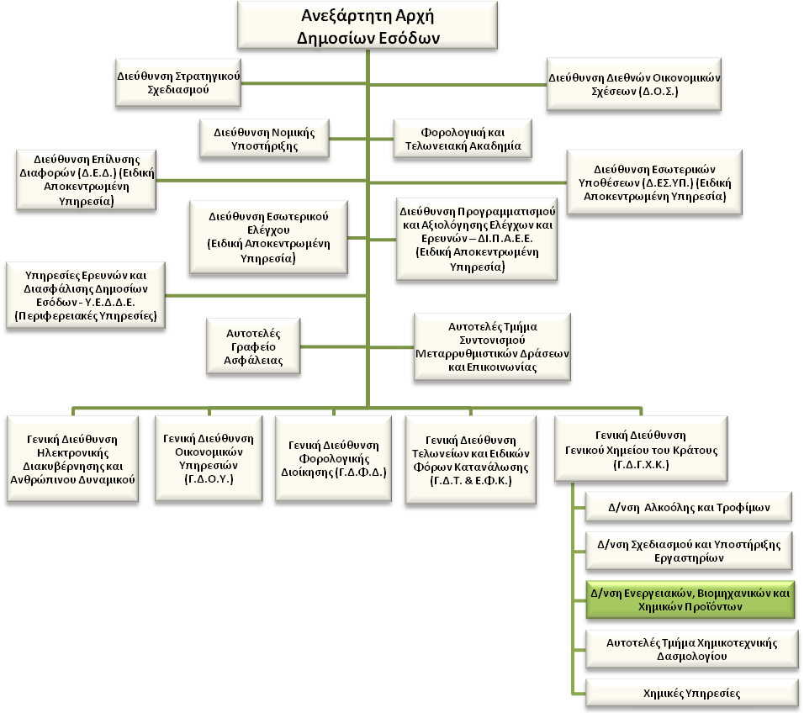
Διεύθυνση: Διεύθυνση Ενεργειακών, Βιομηχανικών και Χημικών Προϊόντων
Άμεσα Προϊστάμενος: Προϊστάμενος Διεύθυνσης Ενεργειακών, Βιομηχανικών και Χημικών Προϊόντων

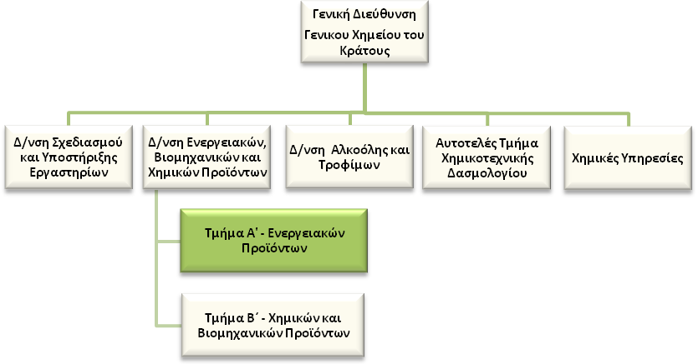

Σκοπός της θέσης εργασίας:
Ο ρόλος του Προϊσταμένου Τμήματος είναι να διασφαλίζει:

τον συντονισμό και την εποπτεία των ενεργειών του Τμήματος, στα θέματα των ενεργειακών, πετρελαϊκών προϊόντων καθώς και μεμονωμένων βιομηχανικών προϊόντων, που αφορούν στην εισήγηση, στην εφαρμογή και στον έλεγχο εφαρμογής της ενωσιακής και εθνικής νομοθεσίας.

Αρμοδιότητες
- Καθορίζει και επιβλέπει τη διαδικασία παρακολούθησης, υλοποίησης και αξιολόγησης των στόχων του Τμήματος και διασφαλίζει την έγκαιρη επίτευξή τους, μέσω της ενεργής εποπτείας των υφισταμένων, την παροχή κατευθύνσεων για την επίλυση θεμάτων και την υποβολή αναφορών στον Προϊστάμενο της Διεύθυνσης.
- Συμβάλλει στην αποτελεσματική διοίκηση και στη βελτίωση της επιχειρησιακής απόδοσης της Διεύθυνσης Ενεργειακών, Βιομηχανικών και Χημικών Προϊόντων της A.A.Δ.Ε., σύμφωνα με τις κατευθύνσεις του Προϊσταμένου της Διεύθυνσης.
- Διοικεί το τμήμα κατά τρόπο ώστε να εξασφαλίζει την εύρυθμη λειτουργία του μέσω της καθημερινής συνεργασίας με τους υπαλλήλους καθώς και μέσω της αξιοποίησης και της ανάπτυξης του ανθρώπινου δυναμικού του.

Καθήκοντα συγκεκριμένης θέσης εργασίας
- Ελέγχει και συνυπογράφει την εισήγηση στον Γενικό Διευθυντή για κανονιστικές πράξεις, που αφορούν την εφαρμογή της νομοθεσίας, για θέματα του Τμήματος.
- Ελέγχει και συνυπογράφει την κατάρτιση των προγραμμάτων ελέγχου για την εφαρμογή της νομοθεσίας, καθώς και η παρακολούθηση, η επεξεργασία και διερεύνηση των στατιστικών στοιχείων, των αποτελεσμάτων και η σύνταξη Ετήσιων Εκθέσεων για τις εξής περιπτώσεις:
- Το Fuel Quality Monitoring System (FQMS)
- Την καταπολέμηση της λαθρεμπορίας

3) Τα Πρωτόκολλα συνεργασίας για ενεργειακά κλπ προϊόντα που εμπίπτουν στις αρμοδιότητες του τμήματος

4) Το ετήσιο πρόγραμμα ελέγχου για τα καύσιμα πλοίων (οδηγία ΕΕ/ 802/2016)

5) THETIS - ΕU
- Ελέγχει και συνυπογράφει τις εισηγήσεις στο Ανώτατο Χημικό Συμβούλιο (Α.Χ.Σ.) για αλλαγές στην νομοθεσία, καθώς και τις ανάγκες εναρμόνισης της Ελληνικής με την κοινοτική νομοθεσία.
- Επιβλέπει την συγκέντρωση των στοιχείων των ελέγχων από τις Περιφερειακές Χημικές Υπηρεσίες και την έκδοση των εκθέσεων προς την Ευρωπαϊκή Επιτροπή.
- Λειτουργεί ως σημείο επαφής (contactpoint) με το Fuel Quality Monitoring System (FQMS).
- Επιβλέπει την τήρηση των Μητρώων σχετικών με αντικείμενα αρμοδιότητας του Τμήματος.
- Παρακολουθεί την τήρηση των στοιχείων για τα πρόσθετα – βελτιωτικά που χρησιμοποιούνται στα καύσιμα.
- Διαχειρίζεται, συντονίζει και μεριμνά για την αποτελεσματική τοποθέτηση, αξιολόγηση και ανάπτυξη του ανθρώπινου δυναμικού του Τμήματος, σε συνεργασία με τον Προϊστάμενο της Διεύθυνσης, με σκοπό την αποδοτικότερη αξιοποίηση του προσωπικού και τη βέλτιστη λειτουργία του Τμήματος.
- Συμμετέχει σε συλλογικά όργανα του ίδιου ή άλλων Υπουργείων.
- Διαχειρίζεται, συντονίζει και μεριμνά για την αποτελεσματική τοποθέτηση, αξιολόγηση και ανάπτυξη του ανθρώπινου δυναμικού του Τμήματος, σε συνεργασία με τον Προϊστάμενο της Διεύθυνσης, με σκοπό την αποδοτικότερη αξιοποίηση του προσωπικού και τη βέλτιστη λειτουργία του Τμήματος.
- Επικοινωνεί: α)με τις Περιφερειακές Υπηρεσίες του Γ.Χ.Κ., β)με τα Τελωνεία, γ) με την Διεύθυνση Ειδικών Φόρων Κατανάλωσης (Ε.Φ.Κ.) και Φόρου Προστιθέμενης Αξίας (Φ.Π.Α.), δ) με πολίτες και επιχειρήσεις για θέματα του Τμήματος, ε) με το Υπουργείο Ανάπτυξης, το Υπουργείο Ναυτιλίας, το Υπ. Περιβάλλοντος καθώς και Συνδέσμους και Φορείς και στ) με την Μόνιμη Ελληνική Αντιπροσωπεία στην Ευρωπαϊκή Ένωση.

Χρήση πόρων/Εργαλεία
- Αξιοποιεί σε τακτική βάση το Ο.Π.Σ. του Χημείου.

Ειδικές συνθήκες εργασίας
- Συχνή (τηλεφωνική) συναλλαγή με πολίτες ή/και εσωτερικό κοινό και υποχρέωση τήρησης χρονικών προθεσμιών.

Απαιτούμενα τυπικά προσόντα
Τυπικές προϋποθέσεις, κλάδος και κατηγορία όπως ορίζονται στο άρθρο 26 του ν. 4389/16 και τον Οργανισμό της Α.Α.Δ.Ε..

Επιθυμητή Εμπειρία
- Θητεία (1) έτους σε θέση ευθύνης πρ/νου τμήματος της Γ.Δ. του Γ.Χ.Κ. ή
- Προϋπηρεσία (3) ετών στην ίδια ή σε αντίστοιχη οργανική μονάδα και ενδελεχή γνώση και κατανόηση των αντικειμένων και της σχετικής νομοθεσίας.
Λοιπά Επιθυμητά προσόντα
- Μεταπτυχιακός τίτλος σπουδών συναφής προς τα αντικείμενα του Γ.Χ.Κ..
- Aποφοίτηση από την Εθνική Σχολή Δημόσιας Διοίκησης.
- Καλή γνώση της αγγλικής γλώσσας (όπως αυτή ορίζεται από το Α.Σ.Ε.Π.).
- Γνώση χειρισμού ηλεκτρονικών υπολογιστών στα αντικείμενα: α) επεξεργασίας κειμένων, β) υπολογιστικών φύλλων και γ) υπηρεσιών διαδικτύου
- Διοικητικές, επικοινωνιακές και ηγετικές ικανότητες.
- Δεξιότητες επίλυσης προβλημάτων, λήψης αποφάσεων, παρακίνησης και διαχείρισης απόδοσης.

Προφίλ Ικανοτήτων
ΘΕΣΗ ΕΡΓΑΣΙΑΣ : Προϊστάμενος Τμήματος Α’ Ενεργειακών Προϊόντων
Ικανότητες | Απαιτούμενο επίπεδο επάρκειας
Επαγγελματικές ικανότητες | Επίπεδο 1 | Επίπεδο 2 | Επίπεδο 3 | Επίπεδο 4
- Ομαδική Εργασία και Συνεργασία
- Γραπτή και Προφορική Επικοινωνία
- Λήψη Αποφάσεων
- Επίλυση Προβλημάτων
- Προσανατολισμός στα Αποτελέσματα
- Προσανατολισμός στον αποδέκτη των υπηρεσιών
- Προσαρμοστικότητα
- Διαχείριση Τεχνολογίας
Επιχειρησιακές Ικανότητες
- Κατανόηση του ρόλου του Γ.Χ.Κ.
- Νομοθεσία που εφαρμόζεται από το Γ.Χ.Κ.
- Διαδικασίες Γ.Χ.Κ.
Ικανότητες Διοίκησης
- Ηγεσία
- Διαχείριση ανθρώπινων πόρων

ΠΑΡΑΡΤΗΜΑ VΙΙ

ΠΕΡΙΓΡΑΜΜΑ ΘΕΣΗΣ ΕΡΓΑΣΙΑΣ

Τίτλος της θέσης εργασίας: Προϊστάμενος Τμήματος Β’ Χημικών και Βιομηχανικών Προϊόντων
Διεύθυνση: Διεύθυνση Ενεργειακών , Βιομηχανικών και Χημικών Προϊόντων
Άμεσα Προϊστάμενος: Προϊστάμενος Διεύθυνσης Ενεργειακών , Βιομηχανικών και Χημικών Προϊόντων

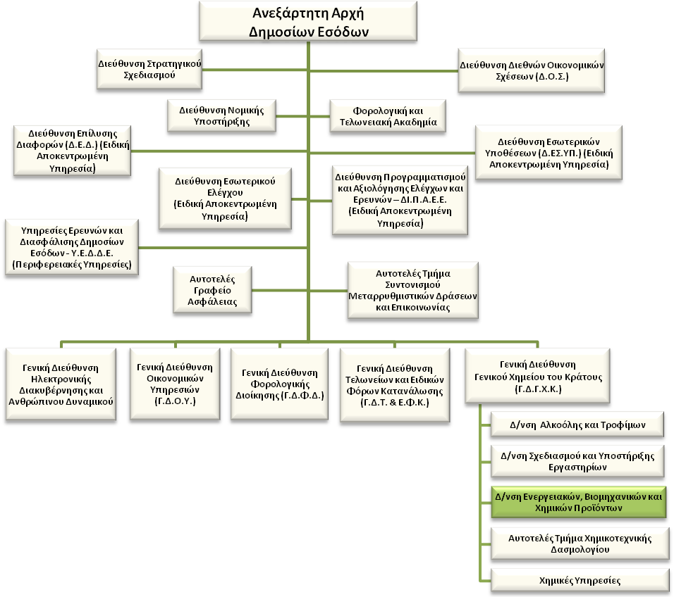

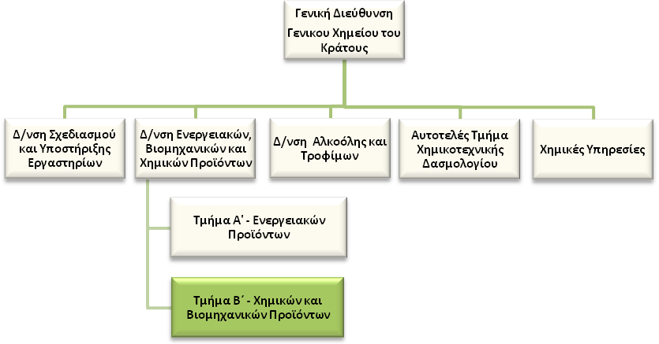

Σκοπός της θέσης εργασίας:
Ο ρόλος του Προϊσταμένου Τμήματος είναι να διασφαλίζει:

τον συντονισμό και την εποπτεία των ενεργειών του Τμήματος, στα θέματα των χημικών και λοιπών βιομηχανικών προϊόντων και αντικειμένων, που αφορούν στην εισήγηση, στην εφαρμογή και στον έλεγχο εφαρμογής της ενωσιακής και εθνικής νομοθεσίας.

Αρμοδιότητες
- Καθορίζει και επιβλέπει τη διαδικασία παρακολούθησης, υλοποίησης και αξιολόγησης των στόχων του Τμήματος και διασφαλίζει την έγκαιρη επίτευξή τους, μέσω της ενεργής εποπτείας των υφισταμένων, την παροχή κατευθύνσεων για την επίλυση θεμάτων και την υποβολή αναφορών στον Προϊστάμενο της Διεύθυνσης.
- Συμβάλλει στην αποτελεσματική διοίκηση και στη βελτίωση της επιχειρησιακής απόδοσης της Διεύθυνσης Ενεργειακών , Βιομηχανικών και Χημικών Προϊόντων της A.A.Δ.Ε., σύμφωνα με τις κατευθύνσεις του Προϊσταμένου της Διεύθυνσης.
- Διοικεί το τμήμα κατά τρόπο ώστε να εξασφαλίζει την εύρυθμη λειτουργία του μέσω της καθημερινής συνεργασίας με τους υπαλλήλους καθώς και μέσω της αξιοποίησης και της ανάπτυξης του ανθρώπινου δυναμικού του.

Καθήκοντα συγκεκριμένης θέσης εργασίας
- Εγκρίνει και συνυπογράφει τις εισηγήσεις νομοθετικών και διοικητικών ρυθμίσεων που αφορούν στα αντικείμενα του Τμήματος και μεριμνά για το χειρισμό των θεμάτων εναρμόνισης της Εθνικής με την Ενωσιακή νομοθεσία.
- Εγκρίνει και συνυπογράφει τις εισηγήσεις για τα ετήσια στοχευμένα προγράμματα ελέγχου, προγράμματα δειγματοληψιών και επιθεωρήσεων για την εφαρμογή της νομοθεσίας σε χώρους παραγωγής, εισαγωγής, αποθήκευσης και διάθεσης στην αγορά χημικών και λοιπών βιομηχανικών προϊόντων και αντικειμένων. Εποπτεύει τις Χημικές Υπηρεσίες για την εκτέλεση τους. Παρακολουθεί και αξιολογεί τα αποτελέσματα και υποβάλει ετήσιες απολογιστικές εκθέσεις.
- Εγκρίνει και συνυπογράφει τις εισηγήσεις για την κατάρτιση προγραμμάτων πρωτοκόλλου συνεργασίας με συναρμόδιες Αρχές άλλων Υπηρεσιών (π.χ. Γενική Γραμματεία Βιομηχανίας, Τελωνεία κ.λ.π.).
- Επιβλέπει και συνυπογράφει την έκδοση εγκυκλίων, κατευθυντήριων οδηγιών, τη διαρκή ενημέρωση, εκπαίδευση και συντονισμό των ενεργειών των περιφερειακών χημικών υπηρεσιών και όλων των ενδιαφερόμενων φορέων σχετικά με την εφαρμογή και τον έλεγχο εφαρμογής νομοθεσίας αρμοδιότητας του Τμήματος.
- Εγκρίνει και συνυπογράφει τις εισηγήσεις προς το Ανώτατο Χημικό Συμβούλιο (Α.Χ.Σ.), για θέματα που άπτονται των αρμοδιοτήτων του Τμήματος.
- Συμμετέχει σε συλλογικά όργανα του ίδιου ή άλλων Υπουργείων, όπως στο Ανώτατο Συμβούλιο Απονομής Οικολογικού Σήματος (Α.Σ.Α.Ο.Σ.), , στην Τεχνική Γνωμοδοτική Επιτροπή Λιπασμάτων (ΤΕ.Γ.Ε.Λ) κ.α.
- Συμμετέχει ή παρέχει κατευθύνσεις στους υπαλλήλους που θα συμμετάσχουν, για τις εθνικές θέσεις σε ομάδες εργασίας της Ευρωπαϊκής Επιτροπής, του ECHA (European Chemicals Agency), του ΟΟΣΑ και σε διεθνείς οργανισμούς σχετικές με τα αντικείμενα αρμοδιότητας του Τμήματος.
- Μεριμνά για την τήρηση του Εθνικού Μητρώου Χημικών Προϊόντων (Ε.Μ.Χ.Π.)και λοιπών μητρώων για θέματα αρμοδιότητας του τμήματος.
- Στα πλαίσια της εφαρμογής της νομοθεσίας περί Ορθής Εργαστηριακής Πρακτικής (Ο.Ε.Π.) εγκρίνει και συνυπογράφει την εισήγηση σύμφωνα με το πόρισμα της επιτροπής αξιολόγησης για τη χορήγηση πιστοποιητικού Ο.Ε.Π. προς τρίτους. Επιβλέπει και συνυπογράφει το ετήσιο πρόγραμμα επιθεωρήσεων Ο.Ε.Π. και το πρόγραμμαMJV του ΟΟΣΑ για την αμοιβαία αναγνώριση των αποτελεσμάτων Ο.Ε.Π. και την ετήσια έκθεση αποτελεσμάτων Ο.Ε.Π. στον ΟΟΣΑ.
- Διαχειρίζεται, συντονίζει και μεριμνά για την αποτελεσματική τοποθέτηση, αξιολόγηση και ανάπτυξη του ανθρώπινου δυναμικού του Τμήματος, σε συνεργασία με τον Προϊστάμενο της Διεύθυνσης, με σκοπό την αποδοτικότερη αξιοποίηση του προσωπικού και τη βέλτιστη λειτουργία του Τμήματος.
- Επικοινωνεί: α) με πολίτες και επιχειρήσεις, συνδέσμους καταναλωτών και εταιρειών συχνά, για την παροχή οδηγιών κατευθύνσεων σωστής εφαρμογής της νομοθεσίας β) με τις άλλες Υπηρεσίες του Γ.Χ.Κ. και ιδίως με τις Περιφερειακές Χημικές Υπηρεσίες για την παροχή οδηγιών και κατευθύνσεων συχνά, γ)με συναρμόδιες αρχές άλλων Υπουργείων, δ)με Ευρωπαϊκούς και Διεθνείς Οργανισμούς ε) με τα Τελωνεία σε θέματα σχετικά με τα αντικείμενα, του Τμήματος.

Χρήση πόρων/Εργαλεία
- Αξιοποιεί σε τακτική βάση το Ο.Π.Σ. – Γ.Χ.Κ. καθώς και τις βάσεις δεδομένων CIRCABC, ECHA και άλλα δίκτυα της Ευρωπαϊκής Επιτροπής ή διεθνή δίκτυα.

Ειδικές συνθήκες εργασίας
- Συχνή (τηλεφωνική) συναλλαγή με πολίτες ή/και εσωτερικό κοινό και υποχρέωση τήρησης χρονικών προθεσμιών.

Απαιτούμενα τυπικά προσόντα
Τυπικές προϋποθέσεις, κλάδος και κατηγορία όπως ορίζονται στο άρθρο 26 του ν. 4389/16 και τον Οργανισμό της Α.Α.Δ.Ε..
Επιθυμητή Εμπειρία
- Θητεία (1) έτους σε θέση ευθύνης πρ/νου τμήματος της Γ.Δ. του Γ.Χ.Κ. ή
- Προϋπηρεσία (3) ετών στην ίδια ή σε αντίστοιχη οργανική μονάδα και ενδελεχή γνώση και κατανόηση των αντικειμένων και της σχετικής νομοθεσίας.
Λοιπά Επιθυμητά προσόντα
- Μεταπτυχιακός τίτλος σπουδών συναφής προς τα αντικείμενα του Γ.Χ.Κ..
- Aποφοίτηση από την Εθνική Σχολή Δημόσιας Διοίκησης.
- Καλή γνώση της αγγλικής γλώσσας (όπως αυτή ορίζεται από το Α.Σ.Ε.Π.).
- Γνώση χειρισμού ηλεκτρονικών υπολογιστών στα αντικείμενα: α) επεξεργασίας κειμένων, β) υπολογιστικών φύλλων και γ) υπηρεσιών διαδικτύου
- Διοικητικές, επικοινωνιακές και ηγετικές ικανότητες.
- Δεξιότητες επίλυσης προβλημάτων, λήψης αποφάσεων, παρακίνησης και διαχείρισης απόδοσης.

Προφίλ Ικανοτήτων

ΘΕΣΗ ΕΡΓΑΣΙΑΣ : Προϊστάμενος Τμήματος Β’ Χημικών και Βιομηχανικών Προϊόντων
Ικανότητες | Απαιτούμενο επίπεδο επάρκειας
Επαγγελματικές ικανότητες | Επίπεδο 1 | Επίπεδο 2 | Επίπεδο 3 | Επίπεδο 4
Επαγγελματικές ικανότητες
- Ομαδική Εργασία και Συνεργασία
- Γραπτή και Προφορική Επικοινωνία
- Λήψη Αποφάσεων
- Επίλυση Προβλημάτων
- Προσανατολισμός στα Αποτελέσματα
- Προσανατολισμός στον αποδέκτη των υπηρεσιών
- Προσαρμοστικότητα
- Διαχείριση Τεχνολογίας
Επιχειρησιακές Ικανότητες
- Κατανόηση του ρόλου του Γ.Χ.Κ.
- Νομοθεσία που εφαρμόζεται από το Γ.Χ.Κ.
- Διαδικασίες Γ.Χ.Κ.
Ικανότητες Διοίκησης
- Ηγεσία
- Διαχείριση ανθρώπινων πόρων

ΠΑΡΑΡΤΗΜΑ VΙΙΙ

ΠΕΡΙΓΡΑΜΜΑ ΘΕΣΗΣ ΕΡΓΑΣΙΑΣ
Τίτλος της θέσης εργασίας: Προϊστάμενος Τμήματος Α’ Τεχνικής Υποστήριξης Εργαστηρίων
Διεύθυνση: Διεύθυνση Σχεδιασμού & Υποστήριξης Εργαστηρίων
Άμεσα Προϊστάμενος: Προϊστάμενος Διεύθυνσης Σχεδιασμού & Υποστήριξης Εργαστηρίων

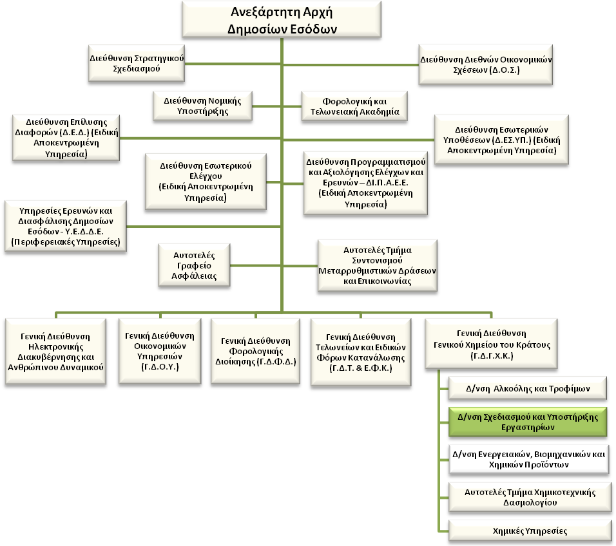

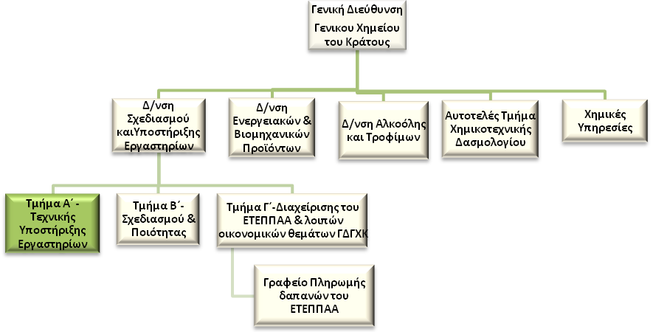

Σκοπός της θέσης εργασίας:

Ο ρόλος του Προϊσταμένου Τμήματος είναι να διασφαλίζει:
- τον προγραμματισμό και την υλοποίηση των προμηθειών του Γ.Χ.Κ.,
- την παρακολούθηση της εκτέλεσης του Προϋπολογισμού του Ε.Τ.Ε.Π.Π.Α.Α.,
- την ορθολογική αξιοποίηση και χρήση των υλικών και υποδομών του Γ.Χ.Κ.,
- τη μέριμνα για τη συντήρηση την επισκευή και ασφάλεια μηχανολογικού, εργαστηριακού και λοιπού εξοπλισμού

Αρμοδιότητες
- Καθορίζει και επιβλέπει τη διαδικασία παρακολούθησης, υλοποίησης και αξιολόγησης των στόχων του Τμήματος και διασφαλίζει την έγκαιρη επίτευξή τους, μέσω της ενεργής εποπτείας των υφισταμένων, την παροχή κατευθύνσεων για την επίλυση θεμάτων και την υποβολή αναφορών στον Προϊστάμενο της Διεύθυνσης.
- Συμβάλλει στην αποτελεσματική διοίκηση και στη βελτίωση της επιχειρησιακής απόδοσης της Διεύθυνσης Σχεδιασμού και Υποστήριξης Εργαστηρίων, σύμφωνα με τις κατευθύνσεις του Προϊσταμένου της Διεύθυνσης.
- Διοικεί το τμήμα κατά τρόπο ώστε να εξασφαλίζει την εύρυθμη λειτουργία του μέσω της καθημερινής συνεργασίας με τους υπαλλήλους καθώς και μέσω της αξιοποίησης και της ανάπτυξης του ανθρώπινου δυναμικού του.

Καθήκοντα συγκεκριμένης θέσης εργασίας
- Εισηγείται τον προγραμματισμό και την εκτίμηση των αναγκών προμήθειας ειδών και υπηρεσιών για το Γ.Χ.Κ. καθώς και των τεχνικών προδιαγραφών των προμηθευόμενων ειδών και υπηρεσιών.
- Εισηγείται το ετήσιο πρόγραμμα προμηθειών στην Γνωμοδοτική επιτροπή επεξεργασίας προτάσεων των Δ/νσεων της Κ.Υ. και περιφερειακών Υπηρεσιών του Γ.Χ.Κ..
- Συντάσσει τα ενημερωτικά σημειώματα προς τον εισηγητή του Ε.Τ.Ε.Π.Π.Α.Α. για θέματα υλοποίησης του προϋπολογισμού, σύμφωνα με την ημερήσια διάταξη των συνεδριάσεων του ΔΣ του Ε.Τ.Ε.Π.Π.Α.Α..
- Μεριμνά για την εκτέλεση του προϋπολογισμού εξόδων του Ε.Τ.Ε.Π.Π.Α.Α., επιβλέπει όλα τα στάδια των διαγωνιστικών διαδικασιών για την προμήθεια υλικών και υπηρεσιών για τις λειτουργικές ανάγκες του Γ.Χ.Κ..
- Παρακολουθεί την εκτέλεση των προμηθειών για τα προγράμματα ΕΣΠΑ που συμμετέχει το Γ.Χ.Κ..
- Επιβλέπει τη διαδικασία συγκρότησης επιτροπών διαγωνισμών, ενστάσεων και παραλαβής ειδών και υπηρεσιών για το Γ.Χ.Κ..
- Συντονίζει το έργο της διοικητικής και γραμματειακής εξυπηρέτησης της Κ.Υ. του Γ.Χ.Κ..
- Εποπτεύει την εύρυθμη λειτουργία και την σωστή ενημέρωση της βιβλιοθήκης
- Μεριμνά για τη συντήρηση, την επισκευή και ασφάλεια του μηχανολογικού, εργαστηριακού και λοιπού εξοπλισμού και την κατάρτιση και ενημέρωση του μητρώου των κινητών περιουσιακών στοιχείων και του αρχείου εξοπλισμού του Γ.Χ.Κ..
- Εποπτεύει την συντήρηση, την καθαριότητα, την ασφάλεια και την φύλαξη του κεντρικού κτιρίου του Γ.Χ.Κ..
- Μεριμνά για τη λειτουργία της αποθήκης και την ορθολογική διαχείριση του δημόσιου υλικού.
- Διαχειρίζεται, συντονίζει και μεριμνά για την αποτελεσματική τοποθέτηση, αξιολόγηση και ανάπτυξη του ανθρώπινου δυναμικού του Τμήματος, σε συνεργασία με τον Προϊστάμενο της Διεύθυνσης, με σκοπό την αποδοτικότερη αξιοποίηση του προσωπικού και τη βέλτιστη λειτουργία του Τμήματος.
- Επικοινωνεί: α) με όλες τις Υπηρεσίες του Γ.Χ.Κ., β)με τη Γενική Διεύθυνση Οικονομικών Υπηρεσιών της Α.Α.Δ.Ε., γ) με το Ελεγκτικό Συνέδριο, δ) με τις Διευθύνσεις Οργάνωσης, Στρατηγικού Σχεδιασμού καθώς και με την Διεύθυνση Διαχείρισης Ανθρώπινου Δυναμικού της Α.Α.Δ.Ε., και ε) με προμηθευτές υλικών και υπηρεσιών.

Χρήση πόρων/Εργαλεία
- Αξιοποιεί σε τακτική βάση το Ο.Π.Σ. του Χημείου.
- Αξιοποιεί το πληροφοριακό σύστημα διαχείρισης του Ε.Τ.Ε.Π.Π.Α.Α.
- Χρησιμοποιεί τις πλατφόρμες ΕΣΗΔΗΣ, ΚΗΜΔΗΣ και ΔΙΑΥΓΕΙΑ

Ειδικές συνθήκες εργασίας
- Συχνή (τηλεφωνική) συναλλαγή με πολίτες ή/και εσωτερικό κοινό και υποχρέωση τήρησης χρονικών προθεσμιών.

Απαιτούμενα τυπικά προσόντα
Τυπικές προϋποθέσεις, κλάδος και κατηγορία όπως ορίζονται στο άρθρο 26 του ν. 4389/16 και τον Οργανισμό της Α.Α.Δ.Ε..
Επιθυμητή Εμπειρία
- Θητεία (1) έτους σε θέση ευθύνης πρ/νου τμήματος της Γ.Δ. του Γ.Χ.Κ. ή
- Προϋπηρεσία (3) ετών στην ίδια ή σε αντίστοιχη οργανική μονάδα και ενδελεχή γνώση και κατανόηση των αντικειμένων και της σχετικής νομοθεσίας.

Λοιπά Επιθυμητά προσόντα
- Μεταπτυχιακός τίτλος σπουδών συναφής προς τα αντικείμενα του Γ.Χ.Κ..
- Καλή γνώση της αγγλικής γλώσσας (όπως αυτή ορίζεται από το Α.Σ.Ε.Π.).
- Αποφοίτηση από την Εθνική Σχολή Δημόσιας Διοίκησης.
- Γνώση χειρισμού ηλεκτρονικών υπολογιστών στα αντικείμενα: α) επεξεργασίας κειμένων, β) υπολογιστικών φύλλων και γ) υπηρεσιών διαδικτύου
- Διοικητικές, επικοινωνιακές και ηγετικές ικανότητες.
- Δεξιότητες επίλυσης προβλημάτων, λήψης αποφάσεων, παρακίνησης και διαχείρισης απόδοσης.

Προφίλ Ικανοτήτων
ΘΕΣΗ ΕΡΓΑΣΙΑΣ : Προϊστάμενος Τμήματος Α’ Τεχνικής Υποστήριξης Εργαστηρίων.
Ικανότητες | Απαιτούμενο επίπεδο επάρκειας
Επαγγελματικές ικανότητες | Επίπεδο 1 | Επίπεδο 2 | Επίπεδο 3 | Επίπεδο 4
Επαγγελματικές ικανότητες
- Ομαδική Εργασία και Συνεργασία
- Γραπτή και Προφορική Επικοινωνία
- Λήψη Αποφάσεων
- Επίλυση Προβλημάτων
- Προσανατολισμός στα Αποτελέσματα
- Προσανατολισμός στον αποδέκτη των υπηρεσιών
- Προσαρμοστικότητα
- Διαχείριση Τεχνολογίας
Επιχειρησιακές Ικανότητες
- Κατανόηση του ρόλου του ΓΧΚ
- Νομοθεσία που εφαρμόζεται από το ΓΧΚ
- Διαδικασίες ΓΧΚ
- Υποστήριξη Υπηρεσιών ΓΧΚ
Ικανότητες Διοίκησης
- Ηγεσία
- Διαχείριση ανθρώπινων πόρων

ΠΑΡΑΡΤΗΜΑ ΙΧ

ΠΕΡΙΓΡΑΜΜΑ ΘΕΣΗΣ ΕΡΓΑΣΙΑΣ
Τίτλος της θέσης εργασίας: Προϊστάμενος Τμήματος Β’ Σχεδιασμού και Ποιότητας
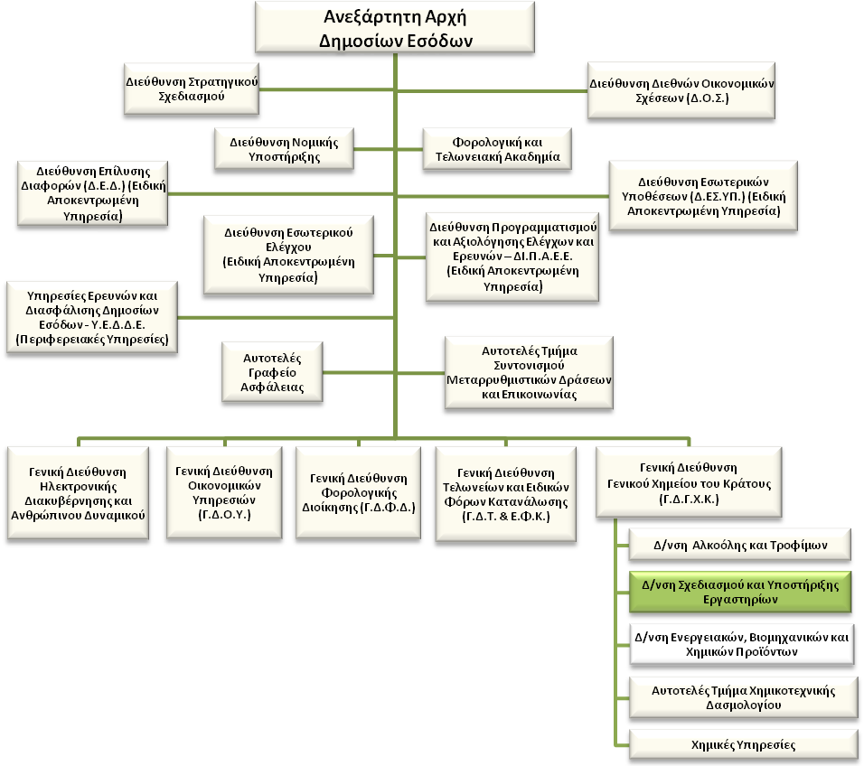
Διεύθυνση: Διεύθυνση Σχεδιασμού &Υποστήριξης Εργαστηρίων
Άμεσα Προϊστάμενος: Προϊστάμενος Διεύθυνσης Σχεδιασμού & Υποστήριξης Εργαστηρίων

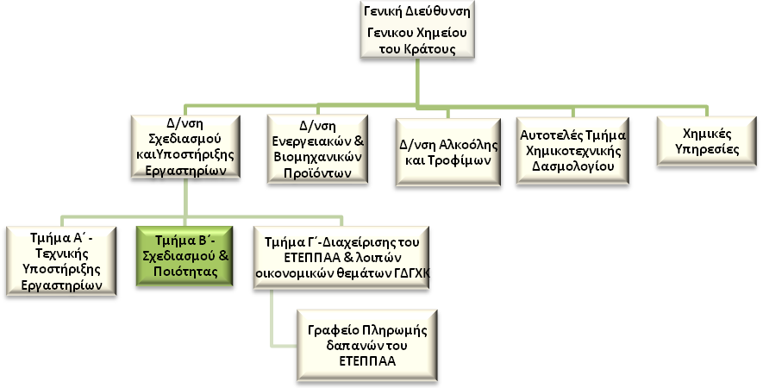

Σκοπός της θέσης εργασίας:
Ο ρόλος του Προϊσταμένου Τμήματος είναι να διασφαλίζει:
τον συντονισμό των ενεργειών του Τμήματος για α) τον σχεδιασμό και την εποπτεία της εφαρμογής των συστημάτων διαχείρισης ποιότητας του Γενικού Χημείου του Κράτους (Γ.Χ.Κ.), β) τον σχεδιασμό, την παρακολούθηση και τον απολογισμό των στόχων, των δράσεων καθώς και των διαδικασιών του Γ.Χ.Κ. γ)

τη σύνταξη εισηγήσεων για θέματα οργάνωσης και λειτουργίας του Γ.Χ.Κ καθώς και ανάπτυξης του ανθρώπινου δυναμικού του Γ.Χ.Κ..

Αρμοδιότητες
- Καθορίζει και παρακολουθεί την υλοποίηση των στόχων του Τμήματος και διασφαλίζει την έγκαιρη επίτευξή τους, μέσω της ενεργής εποπτείας των υφισταμένων, την παροχή κατευθύνσεων για την επίλυση θεμάτων και την υποβολή αναφορών στον Προϊστάμενο της Διεύθυνσης.
- Συμβάλλει στην αποτελεσματική διοίκηση και στη βελτίωση της επιχειρησιακής απόδοσης της Διεύθυνσης Σχεδιασμού και Υποστήριξης Εργαστηρίων της Α.Α.Δ.Ε., σύμφωνα με τις κατευθύνσεις του Προϊσταμένου της Διεύθυνσης.
- Διοικεί το τμήμα κατά τρόπο ώστε να εξασφαλίζει την εύρυθμη λειτουργία του μέσω της καθημερινής συνεργασίας με τους υπαλλήλους καθώς και μέσω της αξιοποίησης και της ανάπτυξης του ανθρώπινου δυναμικού του.

Καθήκοντα συγκεκριμένης θέσης εργασίας
- Παρακολουθεί τον σχεδιασμό και την εποπτεία εφαρμογής των συστημάτων ποιότητας των Υπηρεσιών του Γ.Χ.Κ..
- Συμμετέχει στην ανάπτυξη των επιχειρησιακών σχεδίων και του χρονοδιαγράμματος της Γενικής Διεύθυνσης του Γ.Χ.Κ. σε συνεργασία με το Γραφείο Υποστήριξης του Προϊσταμένου της Γενικής Διεύθυνσης.
- Παρακολουθεί την πορεία επίτευξης των στόχων του Γ.Χ.Κ. και εισηγείται προτάσεις για θέματα οργάνωσης των υπηρεσιών του Γ.Χ.Κ..
- Συντονίζει την εποπτεία, τον σχεδιασμό και την αξιοποίηση των πληροφοριακών συστημάτων του Γ.Χ.Κ..
- Σχεδιάζει και παρακολουθεί την εκτέλεση των κοινοτικών και άλλων προγραμμάτων στα οποία συμμετέχει η Γενική Δ/νση του Γ.Χ.Κ.
- Εισηγείται στον ιεραρχικά ανώτερο επί θεμάτων εκπαίδευσης των υπαλλήλων του Γ.Χ.Κ., καθώς και ανάπτυξης ανθρώπινου δυναμικού και αποστολών των υπαλλήλων στο εσωτερικό και στο εξωτερικό και επιβλέπει τα σχετικά συντασσόμενα έγγραφα.
- Εισηγείται την υπόδειξη εκπροσώπων για τα συλλογικά όργανα που συμμετέχει η Γενική Διεύθυνση Γενικού Χημείου του Κράτους και επιβλέπει τα σχετικά συντασσόμενα έγγραφα.
- Συμμετέχει σε συλλογικά όργανα σε εθνικό και ευρωπαϊκό επίπεδο, με αντικείμενα συναφή με τις αρμοδιότητες του Τμήματος.
- Διαχειρίζεται, συντονίζει και μεριμνά για την αποτελεσματική τοποθέτηση, αξιολόγηση και ανάπτυξη του ανθρώπινου δυναμικού του Τμήματος, σε συνεργασία με τον Προϊστάμενο της Διεύθυνσης, με σκοπό την αποδοτικότερη αξιοποίηση του προσωπικού και τη βέλτιστη λειτουργία του Τμήματος.
- Επικοινωνεί: α) με όλες τις Υπηρεσίες του Γ.Χ.Κ., β)με τις Διευθύνσεις Οργάνωσης, Στρατηγικού Σχεδιασμού, Διαχείρισης Ανθρώπινου Δυναμικού καθώς και Φορολογικής & Τελωνειακής Ακαδημίας της Α.Α.Δ.Ε., γ)με φορείς διαπίστευσης των συστημάτων ποιότητας του Γ.Χ.Κ., και δ) με το Ε.Κ.Δ.Δ.Α. - Ινστιτούτο Επιμόρφωσης.

Χρήση πόρων/Εργαλεία
- Αξιοποιεί σε τακτική βάση το Ο.Π.Σ.-Γ.Χ.Κ
- Βάσεις δεδομένων του Τμήματος και της Ε.Ε.

Ειδικές συνθήκες εργασίας
- Συχνή (τηλεφωνική) συναλλαγή με πολίτες ή/και εσωτερικό κοινό και υποχρέωση τήρησης χρονικών προθεσμιών.

Απαιτούμενα τυπικά προσόντα
Τυπικές προϋποθέσεις, κλάδος και κατηγορία όπως ορίζονται στο άρθρο 26 του ν. 4389/16 και τον Οργανισμό της Α.Α.Δ.Ε..
Επιθυμητή Εμπειρία
- Θητεία (1) έτους σε θέση ευθύνης πρ/νου τμήματος της Γ.Δ. του Γ.Χ.Κ. ή
- Προϋπηρεσία (3) ετών στην ίδια ή σε αντίστοιχη οργανική μονάδα και ενδελεχή γνώση και κατανόηση των αντικειμένων και της σχετικής νομοθεσίας.
Λοιπά Επιθυμητά προσόντα
- Μεταπτυχιακός τίτλος σπουδών συναφής προς τα αντικείμενα του Γ.Χ.Κ..
- Aποφοίτηση από την Εθνική Σχολή Δημόσιας Διοίκησης.
- Καλή γνώση της αγγλικής γλώσσας (όπως αυτή ορίζεται από το Α.Σ.Ε.Π.).
- Γνώση χειρισμού ηλεκτρονικών υπολογιστών στα αντικείμενα: α) επεξεργασίας κειμένων, β) υπολογιστικών φύλλων και γ) υπηρεσιών διαδικτύου
- Διοικητικές, επικοινωνιακές και ηγετικές ικανότητες.
- Δεξιότητες επίλυσης προβλημάτων, λήψης αποφάσεων, παρακίνησης και διαχείρισης απόδοσης.

Προφίλ Ικανοτήτων
ΘΕΣΗ ΕΡΓΑΣΙΑΣ : Προϊστάμενος Τμήματος Β’ Σχεδιασμού και Ποιότητας.
Ικανότητες | Απαιτούμενο επίπεδο επάρκειας
Επαγγελματικές ικανότητες | Επίπεδο 1 | Επίπεδο 2 | Επίπεδο 3 | Επίπεδο 4
Επαγγελματικές ικανότητες
- Ομαδική Εργασία και Συνεργασία
- Γραπτή και Προφορική Επικοινωνία
- Λήψη Αποφάσεων
- Επίλυση Προβλημάτων
- Προσανατολισμός στα Αποτελέσματα
- Προσανατολισμός στον αποδέκτη των υπηρεσιών
- Προσαρμοστικότητα
- Διαχείριση Τεχνολογίας
Επιχειρησιακές Ικανότητες
- Κατανόηση του ρόλου του Γ.Χ.Κ.
- Νομοθεσία που εφαρμόζεται από το Γ.Χ.Κ.
- Διαδικασίες Γ.Χ.Κ.
- Υποστήριξη Υπηρεσιών ΓΧΚ
Ικανότητες Διοίκησης
- Ηγεσία
- Διαχείριση ανθρώπινων πόρων

ΠΑΡΑΡΤΗΜΑ Χ
ΠΕΡΙΓΡΑΜΜΑ ΘΕΣΗΣ ΕΡΓΑΣΙΑΣ
Τίτλος της θέσης εργασίας: Προϊστάμενος Τμήματος Γ’ Διαχείρισης Ε.Τ.Ε.Π.Π.Α.Α. και Λοιπών Οικονομικών Θεμάτων της Γ.Δ. Γ.Χ.Κ.
Διεύθυνση: Διεύθυνση Σχεδιασμού &Υποστήριξης Εργαστηρίων
Άμεσα Προϊστάμενος: Προϊστάμενος Διεύθυνσης Σχεδιασμού & Υποστήριξης Εργαστηρίων

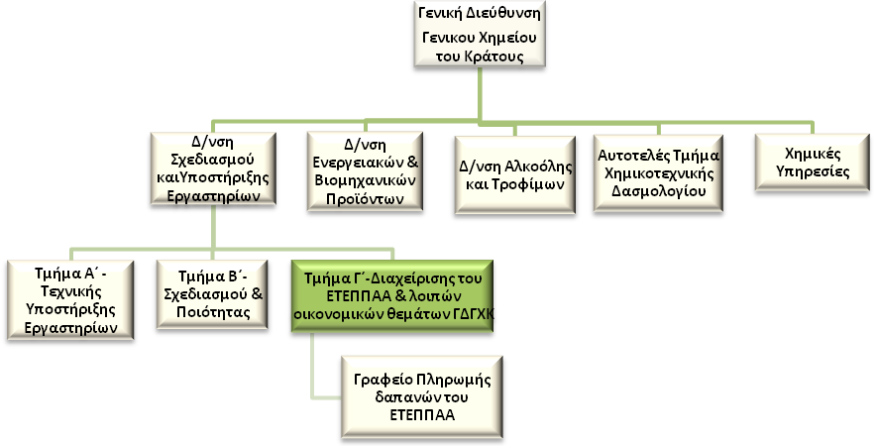

Σκοπός της θέσης εργασίας:
Ο ρόλος του Προϊσταμένου είναι να διασφαλίζει τον συντονισμό των ενεργειών του Τμήματος για την ορθή διαχείριση του Ε.Τ.Ε.Π.Π.Α.Α. και των λοιπών οικονομικών θεμάτων της Γ.Δ. του Γ.Χ.Κ..

Αρμοδιότητες
- Καθορίζει και παρακολουθεί την υλοποίηση των στόχων του Τμήματος και διασφαλίζει την έγκαιρη επίτευξή τους, μέσω της ενεργής εποπτείας των υφισταμένων, την παροχή κατευθύνσεων για την επίλυση θεμάτων και την υποβολή αναφορών στον Προϊστάμενο της Διεύθυνσης.
- Συμβάλλει στην αποτελεσματική διοίκηση και στη βελτίωση της επιχειρησιακής απόδοσης της Διεύθυνσης Σχεδιασμού και Υποστήριξης Εργαστηρίων της Α.Α.Δ.Ε., σύμφωνα με τις κατευθύνσεις του Προϊσταμένου της Διεύθυνσης.
- Διοικεί το τμήμα κατά τρόπο ώστε να εξασφαλίζει την εύρυθμη λειτουργία του μέσω της καθημερινής συνεργασίας με τους υπαλλήλους καθώς και μέσω της αξιοποίησης και της ανάπτυξης του ανθρώπινου δυναμικού του.

Καθήκοντα συγκεκριμένης θέσης εργασίας
- Μεριμνά για την κατάρτιση του προϋπολογισμού, απολογισμού, ισολογισμού και των προβλέψεων του Μεσοπρόθεσμου Πλαισίου Δημοσιονομικής Στρατηγικής (ΜΠΔΣ) του Ε.Τ.Ε.Π.Π.Α.Α..
- Εποπτεύει τη διασταύρωση και κατανομή των εσόδων και παρακολουθεί την ενημέρωση των τραπεζικών λογαριασμών του Ε.Τ.Ε.Π.Π.Α.Α..
- Μεριμνά για την κατάρτιση και υποβολή των προβλεπόμενων δημοσιονομικών αναφορών του Ε.Τ.Ε.Π.Π.Α.Α..
- Μεριμνά για την τήρηση των λογιστικών βιβλίων και του Μητρώου Δεσμεύσεων του Ε.Τ.Ε.Π.Π.Α.Α..
- Μεριμνά για την κατάρτιση των αποφάσεων ανάληψης υποχρέωσης και του ελέγχου της τήρησης των σχετικών διατάξεων.
- Επιβλέπει τον έλεγχο της νομιμότητας και της κανονικότητας της εκκαθάρισης και πληρωμής των δαπανών του Ε.Τ.Ε.Π.Π.Α.Α..
- Προσυπογράφει τις χρηματικές εντολές πληρωμής των δαπανών του Ε.Τ.Ε.Π.Π.Α.Α..
- Μεριμνά για την αποστολή των στοιχείων για τον προληπτικό και κατασταλτικό έλεγχο των δαπανών του Ε.Τ.Ε.Π.Π.Α.Α. από το Ελεγκτικό Συνέδριο.
- Μεριμνά για την κατάρτιση προτάσεων για θέματα προϋπολογισμού δαπανών του Γ.Χ.Κ. που βαρύνουν τον τακτικό προϋπολογισμό της Α.Α.Δ.Ε..
- Διαχειρίζεται, συντονίζει και μεριμνά για την αποτελεσματική τοποθέτηση, αξιολόγηση και ανάπτυξη του ανθρώπινου δυναμικού του Τμήματος, σε συνεργασία με τον Προϊστάμενο της Διεύθυνσης, με σκοπό την αποδοτικότερη αξιοποίηση του προσωπικού και τη βέλτιστη λειτουργία του Τμήματος.
- Επικοινωνεί: α) με όλες τις Υπηρεσίες του Γ.Χ.Κ., β) με τις Διευθύνσεις της Γ.Δ.Ο.Υ. της Α.Α.Δ.Ε., γ) το Ελεγκτικό Συνέδριο, δ) την Τράπεζα της Ελλάδας και ε) τους προμηθευτές αγαθών και υπηρεσιών.

Χρήση πόρων/Εργαλεία
- Αξιοποιεί σε τακτική βάση το Ο.Π.Σ.-Γ.Χ.Κ
- Βάσεις δεδομένων του Τμήματος και της Ε.Ε.
- Αξιοποιεί το πληροφοριακό σύστημα διαχείρισης του Ε.Τ.Ε.Π.Π.Α.Α.
- Χρησιμοποιεί τις πλατφόρμες ΚΗΜΔΗΣ και ΔΙΑΥΓΕΙΑ

Ειδικές συνθήκες εργασίας
- Συχνή (τηλεφωνική) συναλλαγή με πολίτες ή/και εσωτερικό κοινό και υποχρέωση τήρησης χρονικών προθεσμιών.

Απαιτούμενα τυπικά προσόντα
Τυπικές προϋποθέσεις, κλάδος και κατηγορία όπως ορίζονται στο άρθρο 26 του ν. 4389/16 και τον Οργανισμό της Α.Α.Δ.Ε..
Επιθυμητή Εμπειρία
- Θητεία (1) έτους σε θέση ευθύνης πρ/νου τμήματος της Γ.Δ. του Γ.Χ.Κ. ή
- Προϋπηρεσία (3) ετών στην ίδια ή σε αντίστοιχη οργανική μονάδα και ενδελεχή γνώση και κατανόηση των αντικειμένων και της σχετικής νομοθεσίας.
Λοιπά Επιθυμητά προσόντα
- Μεταπτυχιακός τίτλος σπουδών συναφής προς τα αντικείμενα του Γ.Χ.Κ..
- Αποφοίτηση από την Εθνική Σχολή Δημόσιας Διοίκησης.
- Καλή γνώση της αγγλικής γλώσσας (όπως αυτή ορίζεται από το Α.Σ.Ε.Π.).
- Γνώση χειρισμού ηλεκτρονικών υπολογιστών στα αντικείμενα: α) επεξεργασίας κειμένων, β) υπολογιστικών φύλλων και γ) υπηρεσιών διαδικτύου
- Διοικητικές, επικοινωνιακές και ηγετικές ικανότητες.
- Δεξιότητες επίλυσης προβλημάτων, λήψης αποφάσεων, παρακίνησης και διαχείρισης απόδοσης.

Προφίλ Ικανοτήτων
ΘΕΣΗ ΕΡΓΑΣΙΑΣ : Προϊστάμενος Τμήματος Γ΄ Διαχείρισης Ε.Τ.Ε.Π.Π.Α.Α. και Λοιπών Οικονομικών Θεμάτων της Γ.Δ. Γ.Χ.Κ.
Ικανότητες | Απαιτούμενο επίπεδο επάρκειας
Επαγγελματικές ικανότητες | Επίπεδο 1 | Επίπεδο 2 | Επίπεδο 3 | Επίπεδο 4
Επαγγελματικές ικανότητες
- Ομαδική Εργασία και Συνεργασία
- Γραπτή και Προφορική Επικοινωνία
- Λήψη Αποφάσεων
- Επίλυση Προβλημάτων
- Προσανατολισμός στα Αποτελέσματα
- Προσανατολισμός στον αποδέκτη των υπηρεσιών
- Προσαρμοστικότητα
- Διαχείριση Τεχνολογίας
Επιχειρησιακές Ικανότητες
- Κατανόηση του ρόλου του Γ.Χ.Κ.
- Νομοθεσία που εφαρμόζεται από το Γ.Χ.Κ.
- Διαδικασίες Γ.Χ.Κ.
- Υποστήριξη Υπηρεσιών ΓΧΚ
Ικανότητες Διοίκησης
- Ηγεσία
- Διαχείριση ανθρώπινων πόρων

ΠΑΡΑΡΤΗΜΑ ΧΙ

ΠΕΡΙΓΡΑΜΜΑ ΘΕΣΗΣ ΕΡΓΑΣΙΑΣ
Τίτλος της θέσης εργασίας: Προϊστάμενος Αυτοτελούς Τμήματος Χημικοτεχνικής Δασμολογίου
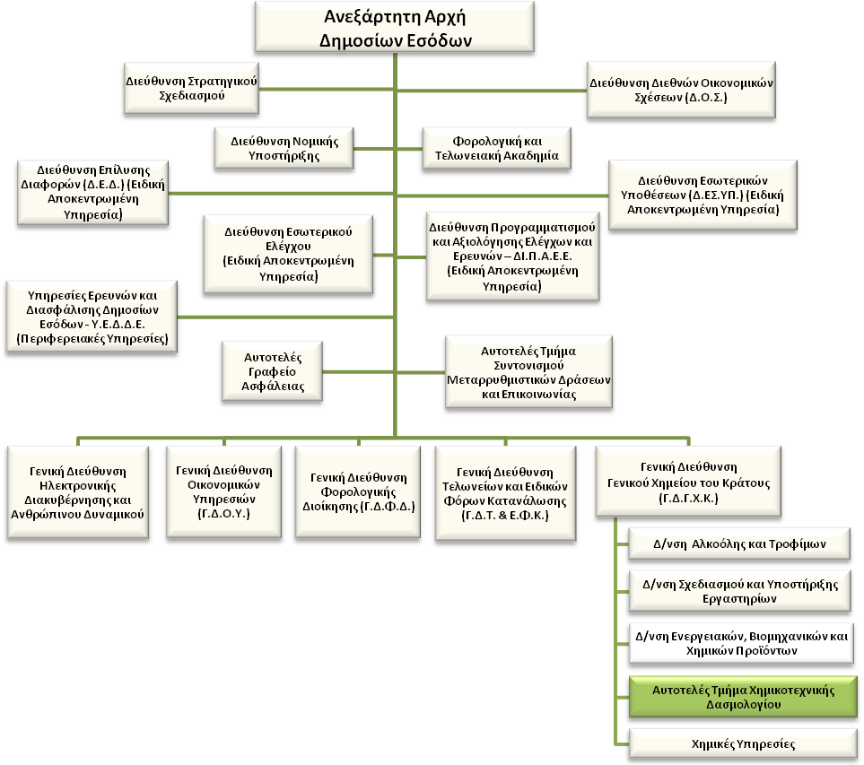
Αυτοτελές Τμήμα: Χημικοτεχνικής Δασμολογίου
Άμεσα Προϊστάμενος: Προϊστάμενος Γενικής Διεύθυνση Γ.Χ.Κ.

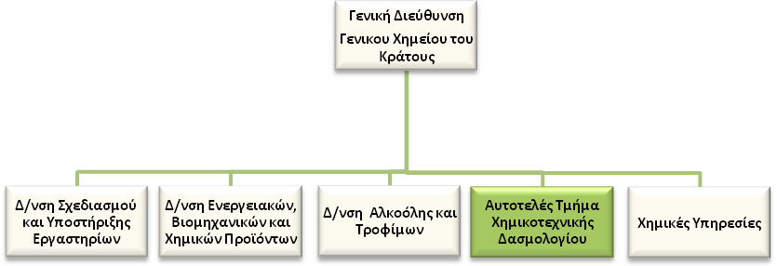

Σκοπός της θέσης εργασίας:

Ο ρόλος του Προϊσταμένου Τμήματος είναι να διασφαλίζει:

την σωστή καθοδήγηση και την τεχνική υποστήριξη των τελωνειακών αρχών και να συντονίζει τις χημικές υπηρεσίες σε θέματα εφαρμογής του δασμολογίου και της τελωνειακής νομοθεσίας.

Ειδικές Αρμοδιότητες
- Καθορίζει και επιβλέπει τη διαδικασία παρακολούθησης, υλοποίησης και αξιολόγησης των στόχων του Τμήματος και διασφαλίζει την έγκαιρη επίτευξή τους, μέσω της ενεργής εποπτείας των υφισταμένων, την παροχή κατευθύνσεων για την επίλυση θεμάτων και την υποβολή αναφορών στον Προϊστάμενο της Γενικής Διεύθυνσης.
- Συμβάλλει στην αποτελεσματική διοίκηση και στη βελτίωση της επιχειρησιακής απόδοσης του Αυτοτελούς Τμήματος Χημικοτεχνικής Δασμολογίου, σύμφωνα με τις κατευθύνσεις του Προϊσταμένου της Γενικής Διεύθυνσης.
- Διοικεί το τμήμα κατά τρόπο ώστε να εξασφαλίζει την εύρυθμη λειτουργία του μέσω της καθημερινής συνεργασίας με τους υπαλλήλους καθώς και μέσω της αξιοποίησης και της ανάπτυξης του ανθρώπινου δυναμικού του.

Καθήκοντα συγκεκριμένης θέσης εργασίας:
- Συντονίζει την παροχή συνδρομής και τεχνικής υποστήριξης στις τελωνειακές αρχές κατά την εφαρμογή της δασμολογικής και τελωνειακής νομοθεσίας
- Συντονίζει το έργο των περιφερειακών Χημικών Υπηρεσιών, οι οποίες υποστηρίζουν εργαστηριακά τις τελωνειακές αρχές και παρακολουθεί την εφαρμογής της νομοθεσίας από αυτές
(παροχή οδηγιών στις Χημικές υπηρεσίες σχετικά με τις εφαρμοζόμενες διαδικασίες κατά την εξέταση των τελωνειακών δειγμάτων, για την σύνταξη δελτίων χημικής ανάλυσης, έκδοση πιστοποιητικών εξαγωγής και ελέγχου καθώς επίσης και σχετικά με τα απαιτούμενα πιστοποιητικά, βεβαιώσεις ή άλλα συνοδευτικά έγγραφα κατά την εισαγωγή ή εξαγωγή των εμπορευμάτων)
- Συντονίζει το έργο των Χημικών Υπηρεσιών για τον έλεγχο των ναρκωτικών, προδρόμων και ψυχοτρόπων ουσιών.
- Παρέχει συνδρομή και τεχνική υποστήριξη σε άλλες αρχές αρμόδιες για τη διενέργεια ελέγχων στα σημεία εισόδου και εξόδου εμπορευμάτων και συντονίζει τις περιφερειακές Υπηρεσίες στην άσκηση του έργου αυτού.
- Συμμετέχει και συντονίζει τις υπηρεσίες του Γ.Χ.Κ. σε δράσεις της Ευρωπαϊκής Ένωσης για θέματα αρμοδιότητάς της.
- Συμμετέχει σε ομάδες εργασίας της Ευρωπαϊκής Επιτροπής σχετικές με τις αρμοδιότητες του Τμήματος.
- Παρακολουθεί, επεξεργάζεται και αξιολογεί τα στοιχεία που αφορούν στα εισαγόμενα, εξαγόμενα και μεταποιούμενα εμπορεύματα και ενημερώνει σχετικά τις Περιφερειακές Χημικές Υπηρεσίες
- Συμμετέχει σε επιτροπές ή άλλα συλλογικά όργανα με αντικείμενο τη δασμολογική κατάταξη των εμπορευμάτων (π.χ. Α.Ε.Τ.Α).
- Εγκρίνει την έκδοση κανονιστικών πράξεων για τα αντικείμενα του Τμήματος σε συνεργασία με άλλες υπηρεσίες του Υπουργείου Οικονομικών ή άλλες Αρχές, όποτε απαιτείται.
- Υποβάλλει εισήγηση προς τα αρμόδια όργανα σχετικά με τις εκπαιδευτικές ανάγκες του προσωπικού και σχετικά με νέους τομείς τεχνικής, επιστημονικής και εργαστηριακής ανάπτυξης των υπηρεσιών του Γ.Χ.Κ..
- Επικοινωνεί: α) με τις άλλες Υπηρεσίες του Γ.Χ.Κ. και ιδίως με τις Περιφερειακές Χημικές Υπηρεσίες, β) με τις Διευθύνσεις της Γενικής Διεύθυνσης Τελωνείων και Ε.Φ.Κ., γ) με συναρμόδιες αρχές άλλων Υπουργείων όπως Ανάπτυξης, Αγροτικής Ανάπτυξης και Τροφίμων, Περιβάλλοντος κ.ά., δ) με Ευρωπαϊκούς και Διεθνείς Οργανισμούς σε θέματα σχετικά με τα αντικείμενα, του Τμήματος σε περιοδική βάση (όπως Γενική Δ/νση της Ε.Ε. Φορολογίας και Τελωνειακής Ένωσης) και ε) με εκτελωνιστές, επιχειρήσεις και συνδέσμους επαγγελματιών για την παροχή οδηγιών σε θέματα δασμολογικής κατάταξης και τελωνειακού προορισμού.

Ειδικές συνθήκες εργασίας
- Συχνή (τηλεφωνική) συναλλαγή με πολίτες ή/και εσωτερικό κοινό και υποχρέωση τήρησης χρονικών προθεσμιών.

Χρήση πόρων/Εργαλεία
- Αξιοποιεί σε τακτική βάση το Ο.Π.Σ. Γ.Χ.Κ., καθώς και βάσεις δεδομένων της Ευρωπαϊκής Επιτροπής, όπως CIRCA, TARIC, ECICS, ILIADE κ.ά.

Απαιτούμενα τυπικά προσόντα
Τυπικές προϋποθέσεις, κλάδος και κατηγορία όπως ορίζονται στο άρθρο 26 του ν. 4389/16 και τον Οργανισμό της Α.Α.Δ.Ε..
Επιθυμητή Εμπειρία
- Θητεία (1) έτους σε θέση ευθύνης πρ/νου τμήματος της Γ.Δ. του Γ.Χ.Κ. ή
- Προϋπηρεσία (3) ετών στην ίδια ή σε αντίστοιχη οργανική μονάδα και ενδελεχή γνώση και κατανόηση των αντικειμένων και της σχετικής νομοθεσίας.

Λοιπά Επιθυμητά προσόντα
- Μεταπτυχιακός τίτλος σπουδών συναφής προς τα αντικείμενα του Γ.Χ.Κ..
- Καλή γνώση της αγγλικής γλώσσας (όπως αυτή ορίζεται από το Α.Σ.Ε.Π.).
- Aποφοίτηση από την Εθνική Σχολή Δημόσιας Διοίκησης.
- Γνώση χειρισμού ηλεκτρονικών υπολογιστών στα αντικείμενα: α) επεξεργασίας κειμένων, β) υπολογιστικών φύλλων και γ) υπηρεσιών διαδικτύου
- Διοικητικές, επικοινωνιακές και ηγετικές ικανότητες.
- Δεξιότητες επίλυσης προβλημάτων, λήψης αποφάσεων, παρακίνησης και διαχείρισης απόδοσης.

Προφίλ Ικανοτήτων
ΘΕΣΗ ΕΡΓΑΣΙΑΣ : Προϊστάμενος Αυτοτελούς Τμήματος Χημικοτεχνικής Δασμολογίου
Ικανότητες | Απαιτούμενο επίπεδο επάρκειας
Επαγγελματικές ικανότητες | Επίπεδο 1 | Επίπεδο 2 | Επίπεδο 3 | Επίπεδο 4
Επαγγελματικές ικανότητες
- Ομαδική Εργασία και Συνεργασία
- Γραπτή και Προφορική Επικοινωνία
- Λήψη Αποφάσεων
- Επίλυση Προβλημάτων
- Προσανατολισμός στα Αποτελέσματα
- Προσανατολισμός στον αποδέκτη των υπηρεσιών
- Προσαρμοστικότητα
- Διαχείριση Τεχνολογίας
Επιχειρησιακές Ικανότητες
- Κατανόηση του ρόλου του Γ.Χ.Κ.
- Νομοθεσία που εφαρμόζεται από το Γ.Χ.Κ.
- Διαδικασίες Γ.Χ.Κ.
- Υποστήριξη τελωνειακών Αρχών
Ικανότητες Διοίκησης
- Ηγεσία
- Διαχείριση ανθρώπινων πόρων

ΠΙΝΑΚΑΣ ΔΙΑΝΟΜΗΣ
ΑΠΟΔΕΚΤΕΣ ΓΙΑ ΕΝΕΡΓΕΙΑ
- Δ/νσεις, Τμήματα/Αυτοτελή Τμήματα και Αυτοτελή Γραφεία των Υπηρεσιών που υπάγονται απευθείας στο Διοικητή της Αρχής (Α.Α.Δ.Ε).
- Δ/νσεις, Τμήματα/Αυτοτελή Τμήματα και Αυτοτελή Γραφεία της Κεντρικής Υπηρεσίας των Γενικών Διευθύνσεων της Α.Α.Δ.Ε.
- Ειδικές Αποκεντρωμένες Υπηρεσίες των Γενικών Διευθύνσεων της Α.Α.Δ.Ε.
- Περιφερειακές Υπηρεσίες της Α.Α.Δ.Ε.:
α) Δημόσιες Οικονομικές Υπηρεσίες (Δ.Ο.Υ).
β) Τελωνειακές Υπηρεσίες
γ) Χημικές Υπηρεσίες

ΠΡΟΣ ΚΟΙΝΟΠΟΙΗΣΗ
- Ειδικό Νομικό Γραφείο Δημοσίων Εσόδων- Γραφείο κ. Προέδρου

ΕΣΩΤΕΡΙΚΗ ΔΙΑΝΟΜΗ
- Γραφείο κ. Διοικητή της Ανεξάρτητης Αρχής Δημοσίων Εσόδων
- Γραφεία κ.κ. Προϊσταμένων των Γενικών Διευθύνσεων της Ανεξάρτητης Αρχής Δημοσίων Εσόδων
- Διεύθυνση Υποστήριξης Ηλεκτρονικών Υπηρεσιών, της Α.Α.Δ.Ε. με την παράκληση να αναρτηθεί στον ιστότοπο www.aade.gr
- Διεύθυνση Διαχείρισης Ανθρώπινου Δυναμικού/Τμήματα: Α΄, Β΄, Γ΄, Δ΄ & Ε΄

Έως την ημερομηνία λήξης της προθεσμίας της πρόσκλησης πλήρωσης θέσεων ευθύνης
Συμπληρώνεται από την υπηρεσία
Συμπληρώνεται από την υπηρεσία
Συμπληρώνεται από την υπηρεσία
Συμπληρώνεται από την υπηρεσία
Χρόνος προϋπηρεσίας που έχει διανυθεί στο δημόσιο και έχει αναγνωρισθεί, σύμφωνα με τις διατάξεις του άρθρου 98 του Υ.Κ., όπως αντικαταστάθηκε με το άρθρο 26 του ν.4369/2016 (Α΄33) σε συνδυασμό με το άρθρο 11 του ν.4354/2015 (Α΄176).
Kατά την πρώτη εφαρμογή του άρθρου 38, παρ.7 του ν.4389/2016 (Α΄94), ο υποψήφιος λαμβάνει τον ανώτατο αριθμό μορίων, ήτοι τα 1.000 μόρια, κατ’ εφαρμογή των διατάξεων του άρθρου 58 του ν.4403/2016 (Α΄125).
Συμπληρώνεται από την υπηρεσία
Συμπληρώνεται από την υπηρεσία
Kατά την πρώτη εφαρμογή του άρθρου 38, παρ.7 του ν.4389/2016 (Α΄94), ο υποψήφιος λαμβάνει τον ανώτατο αριθμό μορίων, ήτοι τα 1.000 μόρια, κατ’ εφαρμογή των διατάξεων του άρθρου 58 του ν.4403/2016 (Α΄125).

